BAB I
PENDAHULUAN

A. Latar Belakang Masalah

Orientasi pengajaran harus dilakukan pada semua jenis jenjang pendidikan, yaitu dari pendidikan dasar sampai perguruan tinggi tidak terkecuali khususnya pada sekolah luar biasa. Untuk mewujudkan hal tersebut, pemerintah telah menempu berbagai cara yakni; meningkatkan perluasan dan pemerataan kesempatan memperoleh pendidikan, peningkatan kualitas pendidikan, relevansi, dan tata kelola pendidikan. Dalam aspek perluasan dan pemerataan kesempatan memperoleh pendidikan, pemerintah telah mencanangkan program wajib belajar bagi semua warga negara usia 7 – 12 tahun, bahkan wajib belajar pendidikan dasar sembilan tahun.
Program wajib belajar pendidikan dasar sembilan tahun ini pada tataran implementasinya tidak hanya diperuntukkan bagi anak normal, akan tetapi juga termasuk mereka yang mengalami kelainan, baik secara fisik maupun kelainan secara psikis. Hal ini juga ditegaskan dalam Undang-Undang Sistem Pendidikan Nasional Tahun 2003 pasal 32 ayat (1) bahwa:
Pendidikan khusus merupakan pendidikan bagi peserta didik yang memiliki tingkat kesulitan dalam mengikuti proses pembelajaran karena kelainan fisik, emosional, sosial dan atau memiliki potensi kecerdasan dan bakat istimewa.

Dengan adanya UU yang mengatur tentang sistem pendidikan khusus dan menjadi tolak ukur bahwa setiap manusia berhak memperoleh pendidikan. Manusia dalam kehidupannya memerlukan banyak keterampilan yang harus dikuasainya agar dalam menjalani kehidupannya mengalami kemudahan dan mendapat keinginan yang sesuai dengan tujuan hidupnya. Salah satu keterampilan yang harus dimiliki manusia adalah kemampuan bahasa terutama dalam perbendaharaan kata. Karena pada jaman sekarang ini sebagian besar informasi disampaikan dalam bentuk tulisan.
seiring dengan kenyataan di atas, bertambah pentinglah upaya pengembangan dan peningkatan perbendaharaan kata dikalangan bangsa-bangsa yang ingin maju. Dengan demikian guru dituntut menguasai dengan baik cara-cara pengembangan perbendaharaan kata itu pada anak didiknya. Untuk itu perlu memahami hakikat kata, perbendaharaan kata serta factor-faktor yang mempengaruhi perbendaharaan kata seperti factor metodologi pengajaran
Bagi bangsa yang ingin maju, kemampuan bahasa terutama dalam perbendaharaan kata merupakan keterampilan dasar. Ini berarti keterampilan tersebut perlu dimiliki oleh setiap orang, tidak saja untuk meraih keberhasilan selama bersekolah melainkan juga sepanjang hayatnya.
Bahasa sebagai alat berkomunikasi harus mampu menampung perasaan dan pikiran pemakainya serta mampu menimbulkan adanya saling mengerti antara penutur dengan pendengar atau antara penulis dan pembaca. Membaca sebagai salah satu kemampuan bahasa yang pokok, tidak dapat dipisahkan dengan kemampuan bahasa yang lain seperti menyimak, berbicara dan menulis.
Untuk mengembangkan kemampuan bahasa dan bicara pada anak normal barangkali tidak banyak menemui hambatan yang berarti, karena mereka dapat dengan mudah memanfaatkan potensi psikofisik dalam perolehan perbendaharaan kata sebagai upaya untuk meningkatkan kemampuan bahasa dan bicaranya. Namun, tidak demikian halnya bagi anak tunagrahita, apa yang dilakukan oleh anak normal sulit untuk diikuti oleh anak tunagrahita. Seringkali stimulasi verbal maupun nonverbal dari lingkungannya tidak berhasil diterima atau dicontoh dengan baik oleh anak tunagrahita. Hal-hal yang tampaknya sederhana pun terkadang tidak mampu dicerna dengan baik, akibatnya peristiwa kebahasaan yang lazim terjadi di sekitarnya menimbulkan keanehan bagi dirinya, sebagaimana yang dikemukakan Arsyad (2005: 4)“ Dalam pendidikan bahasa, ada empat kemampuan bahasa pokok yang harus dibina dan dikembangkan yaitu: menyimak (mendengarkan), berbicara, membaca dan menulis”. Papalia & Olds (Hadis, 1996: 106) mengemukakan bahwa:
Bahasa adalah salah satu elemen yang terpenting dalam perkembangan berpikir manusia, sekali seseorang mengetahui kata-kata untuk benda-benda yang ada, ia dapat menggunakan suatu system simbol yang mewakili berbagai benda disekelilingnya, ia dapat mengingat orang lain, tempat dan benda-benda yang ada di dunianya, ia dapat mengkomunikasikan kebutuhannya, perasaan-perasaan dan gagasan-gagasannya agar ia dapat menguasai hidupnya.

Untuk mengembangkan kemampuan bahasa dan bicara pada anak normal barangkali tidak banyak menemui hambatan yang berarti, karena mereka dapat dengan mudah memanfaatkan potensi psikofisik dalam perolehan perbendaharaan kata sebagai upaya untuk meningkatkan kemampuan bahasa dan bicaranya. Namun, tidak demikian halnya bagi anak tunagrahita, apa yang dilakukan oleh anak normal sulit untuk diikuti oleh anak tunagrahita. Seringkali stimulasi verbal maupun nonverbal dari lingkungannya tidak berhasil diterima atau dicontoh dengan baik oleh anak tunagrahita. Hal-hal yang tampaknya sederhana pun terkadang tidak mampu dicerna dengan baik, akibatnya peristiwa kebahasaan yang lazim terjadi di sekitarnya menimbulkan keanehan bagi dirinya, sebagaimana yang dikemukakan Effendi (2005: 99) bahwa:
kecerdasan sebagai salah satu potensi yang dimiliki oleh setiap individu ternyata mempunyai nilai strategis dalam memberikan sumbangan untuk meningkatkan perolehan bahasa dan kecakapan bicara, disamping pengaruh faktor eksternal yang lain seperti latihan, pendidikan dan stimulasi lingkungan.

Berdasarkan hasil pengamatan di lapangan pada tanggal 10 januari 2012 menunjukkan bahwa murid tunagrahita ringan kesulitan membaca kata, kesulitan menganalisis struktur kata serta tidak mengenali makna kata dalam kalimat. Bila hal ini dibiarkan berlarut-larut maka anak tunagrahita ringan tidak mampu berprestasai dalam belajar dan dapat menurunkan tingkat kepercayaan diri anak tunagrahita ringan dalam bermasyarakat. Oleh karena itu, masalah tersebut harus diatasi dengan memberikan metode yang tepat pada anak tunagrahita ringan. Maka dari itu dibutuhkan metode yang tepat dan efektif.
Metode Glenn Doman merupakan sebuah metode pembelajaran bahasa yang dalam pelaksanannya menuntut siswa untuk dapat mengingat dan menghafal kosakata yang diberikan dengan menggunakan media kartu kata yang dperlihatkan dengan cepat dan berulang-ulang.
Pertamawati (2010 : 16) memberikan penjelasan bahwa metode ini dijalankan dengan menggunakan Flash Card yang disertai petunjuk. Metode ini mulai dikenal pada 1960-an di Italia dengan mendasarkan pada pemberdayaan anak untuk ikut berpartisipasi dalam proses belajar. Pengajaran dipusatkan pada panjang pendeknya masa belajar anak melalui eksplorasi pada suatu obyek dan anak memenuhi keingintahuannya tentang obyek itu hingga maksimal. Anak dilatih untuk bekerja mengamati sesuatu berdasarkan rencana belajar dan waktu yang telah disusun.
Melihat rumitnya permasalahan yang diihadapi murid tunagrahita ringan maka dari itu peneliti memilih judul Penerapan Metode Glenn Doman untuk meningkatkan perbendaharaan kata Pada Anak Tunagrahita Ringan Kelas Dasar II SLB BC YAPALB Makassar

B. Rumusan Masalah
Berdasarkan latar belakang masalah di atas, maka dirumuskan masalah pokok penelitian yaitu “Apakah ada peningkatan perbendaharaan kata melalui metode glenn doman pada anak tunagrahita ringan kelas dasar II SLB BC YAPALB Makassar?”.

C. Tujuan Penelitian
Mengacu pada rumusan masalah di atas, maka tujuan yang ingin dicapai dalam penelitian ini adalah untuk mengetahui apakah ada peningkatan perbendaharaan kata melalui metode glenn doman pada anak tunagrahita ringan kelas dasar II SLB BC YAPALB Makassar?”.

D. Manfaat Hasil Penelitian.
1. Manfaat Teoritis
- Untuk akademis/lembaga pendidikan, dapat menjadi bahan informasi dalam pengembangan ilmu pengetahuan, khususnya pada pendidikan luar biasa.
- Untuk peneliti lain, dapat menjadi masukan dalam meneliti dan mengembangkan perubah berkaitan dengan penerapan metode Glenn Doman.
2. Manfaat praktis
- Untuk orang tua, sebagai masukan dan motivasi agar tidak merasa pesimis dalam memberikan bimbingan bagi anak tunagrahita ringan .
- Untuk pendidik/guru, sebagai referensi awal dalam meningkatkan upaya pemberian bimbingan dan layanan khusus bagi murid yang telah teridentifikasi tunagrahita
BAB II
KAJIAN PUSTAKA, KERANGKA PIKIR, DAN PERTANYAAN PENELITIAN

- Tinjauan Pustaka

- Anak Tunagrahita

- Pengertian Anak Tunagrahita
Istilah untuk anak tunagrahita bervariasi, dalam bahasa Indonesia dikenal dengan nama: lemah pikiran, terbelakang mental, cacat grahita dan tunagrahita. Dalam bahasa Inggris dikenal dengan nama mentally handicaped, mentally retardid. Anak tunagrahita adalah bagian dari anak luar biasa. Anak luar biasa yaitu anak yang mempunyai kekurangan, keterbatasan dari anak normal. Sedemikian rupa dari segi: fisik, intelektual, sosial, emosi atau gabungan dari hal-hal tadi, sehingga mereka membutuhkan layanan pendidikan khusus untuk mengembangkan potensinya.
Sementara Amin (1995: 16) mengemukakan bahwa “anak tunagrahita adalah anak yang fungsi inteleknya di bawah rata-rata bersamaan dengan kekurangan dalam adaptasi tingkah laku yang terjadi pada masa perkembangan“.
Murid tunagrahita merupakan istilah yang digunakan untuk menyebut murid yang memiliki kemampuan intelektual di bawah rata-rata. Keadaan ini biasanya dikenal dengan istilah mental retardation atau mentally retarted. Keseluruhan istilah tersebut pada dasarnya memiliki arti yang sama, yaitu menjelaskan kondisi seseorang yang kemampuan kecerdasannya jauh di bawah rata-rata kecerdasan rata-rata dan biasanya ditandai dengan keterbatasan intelegensi dan ketidakcakapan dalam melakukan interaksi sosial.
Soemantri (1996: 12) mengemukakan bahwa “tunagrahita atau terbelakang mental merupakan kondisi dimana perkembangan kecerdasannya mengalami hambatan sehingga tidak mancapai tahap perkembangan yang optimal”. Sementara Amin (1995: 11) menyatakan bahwa “anak tunagrahita adalah mereka yang kecerdasannya jelas di bawah rata-rata. Mereka mengalami keterbelakangan dalam menyesuaikan diri dengan lingkungan sehingga memerlukan pendidikan secara khusus.
Sedangkan Harjanatawiyaga dan Purwanta (1996:12) mengemukakan
Anak tunagrahita adalah mereka yang pada usia perkembangan (umur kurang dari 18 tahun) mengalami kekurangan fungsi intelek dan penyesuaian. Kecerdasan mereka menyimpang sebanyak 2 simpangan baku atau lebih dari yang normal, gejalanya: IQ 70 atau kurang, sulit memusatkan perhatian, pelupa, kurang menguasai bahasa dan pelajaran-pelajaran yang termasuk akademik, serta kurang dalam skala tingkah laku penyesuaian.

Jadi anak tunagrahita adalah anak yang mempunyai kekurangan atau keterbatasan dari segi mental intelektualnya, dibawah rata-rata normal, sehingga mengalami kesulitan dalam tugas-tugas akademik, komunikasi, maupun sosial, dan karena memerlukan layanan pendidikan khusus. Menurut Soemantri (1996: 103) bahwa ”Istilah tersebut sesungguhnya memiliki arti yang sama menjelaskan kondisi anak yang kecerdasannya jauh di bawah rata-rata dan ditandai oleh keterbatasan inteligensi dan ketidakcakapan dalam interaksi sosial”. Adapun Wibowo (2006: 1) menegaskan bahwa:
Tunagrahita adalah keterbatasan substansial dalam memfungsikan diri. Keterbatasan ini ditandai dengan terbatasnya kemampuan fungsi kecerdasan yang terletak dibawah rata-rata (IQ 70 atau kurang) dan ditandai dengan terbatasnya kemampuan tingkah laku adaptif minimal di dua area atau lebih. (tingkah laku adaptif berupa kemampuan komunikasi, merawat diri, menyesuaikan dalam kehidupan rumah, ketrampilan sosial, pemanfaatan sarana umum, mengarahkan diri sendiri, area kesehatan dan keamanan, fungsi akademik, pengisisan waktu luang, dan kerja) dan manifestasinya terjadi pada usia dibawah 18 tahun.

Berdasarkan beberapa pendapat di atas, maka dapat disimpulkan bahwa murid tunagrahita dinyatakan kepada mereka yang inteligensinya berada di bawah rata-rata dibandingkan usia sebayanya, dan mengalami keterbelakangan tingkah laku sedemikian rupa sehingga mereka mengalami kesulitan mngikuti pendidikan di sekolah umum tanpa bantuan khusus untuk dapat mencapai tingkat kemampuan intelektual yang optimal. Oleh karena hal tersebut, maka murid tunagrahita senantiasa memerlukan penanganan khusus dalam upaya mengoptimalkan tingkat kemampuan yang dimilikinya termasuk dalam mata pelajaran ilmu pengetahuan alam.

- Perkembangan Bahasa Anak Tunagrahita
Anak tunagrahita tidak hanya terhambat dalam segi intelektual, sosial dan emosi. Tetapi anak tunagrhita ringan juga terhambat dalam segi perkembangan bahasa. Perkembangan bahasa pada anak tunagrahita tidak berkembang atau lebih terlambat dibanding dengan anak normal seusianya
Berikut ini adalah perkembangan bahasa anak tunagrahita yang dimulai sejak usia 12 bulan sampai 9 tahun menurut Amin (1995 : 87).
    - Usia 12 bulan ( 1 tahun )
        - Mengucapkan tiga kata atau lebih, missal : “Didi mimi susu”
        - Memberikan reaksi suara terhadap mainan atau suara
        - Memberikan reaksi verbal terhadap perintah
    - Umur 23 – 24 bulan
        - Sekali- kali menggunakan kalimat yang terdiri dari tiga kata
        - Memilih satu kata (seperti: sisir) dari lima atau enam kata yang disebutnya
        - Mempelajari nama binatang dari buku
    - Umur 3 tahun
        - Mengucapkan bunyi huruf y, f, v dalam kata-kata
        - Mengulang tiga kata
        - Menngunakan kalimat yang terdiri dari empat kata
    - Umur 5 tahun
        - Mengetahui banyak lawan kata
        - Menghitung benda sampai 10
        - Membuat kekeliruan artikulasi
    - Umur 6 tahun
        - Memnguasai bunyi huruf: f, v, s, dan z
        - Memberikan respon terhadap gambar dengan 7 kata
    - Umur 8 tahun
        - Menguasai bunyi: z, s, r, wh
        - Memberikan respon terhadap gambar dengan 8 kata

- Pengertian Murid Tunagrahita Ringan
Murdi tunagrahita ringan merupakan salah satu klasifikasi dari murid tunagrahita yang mempunyai IQ antara 50-70 (Binet-Simon). Istilah yang sudah umum dikenal untuk murid tunagrahita ringan adalah debil, dikalangan pendidik di amerika (american education) ialah educabel menthally retarted yang diterjemahkan dalam bahasa Indonesia yang artinya murid mampu didik.
Amin (1995 : 23), mengemukakan yang dimaksud murid tunagrahita ringan adalah :
Mereka yang meskipun kecerdasannya dan adaptasi sosialnya terhambat, namun mereka mempunyai kemampan untuk berkembang dalam bidang pelajaran akademik, penyesuaian sosial, dan kemampuan bekerja. IQ murid tunagrahita ringan berkisar 50-70.

Soemantri (1996 : 86) mengemukakan bahwa :
Murid tunagrahita ringan disebut juga moron atau debil, yakni mereka yang memiliki IQ 68-52 menurut Binet dan IQ 69-55 menurut Skala wescheler (WISC). Mereka masih dapat membaca, menulis, dan berhitung sederhana.

Dari kedua pendapat di atas dapat disimpulkan bahwa murid tunagrahita ringan masih memungkinkan memiliki kemampuan membaca, menulis, dan berhitung menurut tingkatan-tingkatan tertentu, dan IQ-nya berkisar 50-70.

- Karakteristik Murid Tunagrahita Ringan
Pada umumnya tidak terdapat kelainan fisik pada murid tunagrahita ringan sehingga agak sulit membedakan murid tunagrahita ringan dengan murid lain yang tergolong memiliki kemampuan intelegensi normal, namun menurut American Association On Mental Deficiency (AAMD) dalam Amin (1996 : 20) menyatakan bahwa murid tunagrahita ringan memiliki cirri-ciri sebagai berikut :
- Mempunyai IQ antara 50-70
- Dapat mengikuti pelajaran tingkat sekolah lanjutan, sesuai dengan ketunagrahitaan yang disandangnya
- Dapat menyesuaikan diri dengan pergaulan
- Dapat melakukan pekerjaan semi skill dan pekerjaan social sederhana
- Dapat mandiri

Selanjutnya menurut soemantri (1996 : 85) terdapat beberapa karakteristik umum murid tunagrahita yaitu “keterbatasan intelegensi, keterbatasan social dan keterbatasan fungsi mental lainnya”. Ketiga karakteristik umum murid tunagrahita menurut soemantri diatas akan diuraikan sebagai berikut.
  - Keterbatsan intelegensi
Berdasarkan arti harfiah, intelegensi sinonim dari keceradasan. Perkembangan intelegensi alam dunia posikologi maupun pendidikan disebut dengan istilah perkembangan kognitif dan perkembangan kognitif ini dipelopori oleh Jean Piaget yang menyetakan bahwa :
Kecerdasan adalah kemampuan berfikir dan bertindak secara adaptif, termasuk kemampuan mental seperti mempertimbangkan, menganalisis, mensintesis, mengevaluasi dan menyelesaikan persoalan. (Ali dan Ansori, 2004 : 27)
Sedangkan Mangkunegara (1993 : 10) menyatakan “intelegensi sebagai kemampuan untuk berfikir abstrak, kemampuan untuk menemukan ketidaklengkapan dari kemungkinan-kemungkinan dalam kehidupan individu”.
Berdasarkan uraian di atas dapat dikatakan bahwa kemampuan intelegensi merupakan kemampuan untuk mempelajari informasi dan keterampilan menyesuaikan diri dengan masalah-masalah dan situasi baru, belajar dari pengalaman masa lalu, berfikir abstrak, kreatif, dan dapat menilai secara kritis, menghindari kesalahan, mengatasi kesulitan dan kemampuan untuk merencanakan masa depan.
Bagi murid tunagrahita ringan yang memiliki kemampuan intelegensi dibawah rata-rata mereka mengalami hambatan dalam berfikir abstrak dan tidak mempu bertindak kreatif. Kondisi ini mengakibatkan murid tunagrahita ringan mengalami kesulitan dalam membaca, menulis dan berhitung. Walaupun demikian dengan bimbingan khusus yang diberikan kepada murid maka murid akan bias mengoptimalkan kemampuan yang dimilikinya.
  - Keterbatasan social
Setiap manusia dimuka bumi ini merupakan makhluk social yang senantiasa membutuhkan manusia lain dalam pergaulan. Jika seseorang mengalami keterbatasan social akan dapat mengakibatkan orang tersebut tersisih dari lingkungan pergaulan bahkan dapat dikucilkan dari lingkungan social terdekatnya. Demikian pula halnya dengan murid tunagrahita ringan, sebagai akibat dari keterbatasan intelegensi yang dialaminya mereka cenderung mengalami kesulitan dalam pergaulan sosialnya.
Murid tunagrahita ringan kadang mengalami kesulitan dalam memahami dan mengartikan norma lingkungannya. Oleh karena itu murid tunagrahita ringan sering melakukan tindakan-tindakan yang tidak sesuai dengan norma lingkungan dimana mereka berada. Keadaan ini mengakibatkan murid tunagrahita ringan sangat terkucil dari pergaulan dengan teman sebayanya sehingga dapat berpengaruh negative terhadap perkembangan kepribadian mereka.
  - Keterbatasan fungsi-fungsi mental lainnya
Perkembangan fungsi intelektual yang rendah disertai dengan perkembangan perilaku adaptif yang rendah pula berakibat langsung kepada kehidupan sehari-hari murid tunagrahita ringan. Mereka mengalami kesulitan untuk dapat berfikir abstrak sehingga belajar apapun harus terkait objek yang bersifat konkrit.
Dalam mempelajari sesuatu, murid tunagrahita ringan harus melakukan secara berulang-berulang. Hal tersebut diakibatkan karna murid tunagrahita ringan kurang mampu melihat objek yang dipelajarinya secara keseluruhan dan mereka lebih melihat sesuatu hal secara terpisah-pisah. Akibat dari kondisi kondisi tersebut diatas murid tunagrahita ringan mengalami kesulitan memahami hubungan sebab akibat.

- Perbendaharaan kata

- Pengertian Perbendaharaan Kata
Perbendaharaan kata merupakan salah satu keterampilan dasar yang harus dikuasai agar anak mampu membaca dengan baik dan benar. Anak mempelajari kata-kata secara berangsu-angsur dengan mencoba kata-kata tersebut dalam berbagai situasi. Tentu saja, dalam melakukan percobaan tersebut, anak sering mengucapkan kata-kata yang tidak tepat. Sejak usia dua tahun, penggunaan kata-kata berlanjut hingga menjadi sintaksis. Sementara itu, anak mulai belajar kalimat yang lebih kompleks.
Kamus Besar Bahasa Indonesia (KBBI) (2002: 597) mengemukakan bahwa: “kosakata adalah perbendaharaan kata”.
Kualitas keterampilan berbahasa seseorang sangat bergantung pada kuantitas serta kualitas kemampuan kosakata yang dimilikinya. Semakin kaya atau semakin bagus kemampuan penguasaan kosakatanya maka semakin terampil pula dalam berbahasanya. Sedangkan Dafa (2010: 35) mengemukakan bahwa kosakata yaitu” pembentuk kalimat”.
Tentang kosa kata ini juga dikembangkan oleh Ramlan (1967 : 7) dengan perkataan “kata”, kosa kata adalah “bentuk kata yang paling sedikit, atau dengan kata lain setiap suatu bentuk bebas merupakan suatu kata”.
Kridalaksana (1984 : 110) menyatakan bahwa kosa kata adalah kekayaan atau pebandaharaan kata yang dimiliki oleh seseorang. Kekayaan kosa kata itu berada dalam ingatannya, yang segera akan menimbulkan reaksi bila didengar atau dibaca.
Pendapat lain juga dikemukakan oleh Soedjito (1992 : 1) batasan yang dikemukakannya itu sebagai berikut:
    - Semua kata yang terdapat dalam suatu bahasa
    - Kekayaan kata yang dimiliki oleh seorang pembicara atau penulis
    - Kata yang dipakai dalam suatu bidang ilmu pengetahuan
    - Daftar kata yang disusun seperti kamus disertai penjalasan secara singkat dan praktis

Atas dasar penjelasan tentang pengertian kosa kata di atas, dapat dikemukakan bahwa kosa kata juga disebut juga dengan istilah perbendaharaan kata adalah sejumlah kata dan istilah yang terdapat dalam sutau bahasa, yang dipergunakan penuturnya dalam kehidupannya, dan setiap kata yang dimiliki seseorang dan diketahui artinya, baik kata-kata yang sering digunakan dalam kegiatan kebahasaannya, maupun kata-kata yang jarang atau tidak pernah digunakan dan semua kata-kata yang dimilki tersebut dapat digunakan oleh orang tersebut untuk menyusun kalimat baru sehingga dapat mempermudah orang tersebut dalam menyampaikan gagasan, ide atau keinginan-keinginan mereka meskipun masih dalam bentuk kalimat yang sederhana
Lenneberg (hadis, 1996: 107) mengemukakan hal-hal penting dalam bahasa anak mulai usia 6 bulan sampai 3 tahun yaitu sebagai berikut:
- Usia 6 bulan: mendekat berubah menjadi meraban dengan membunyikan huruf hidup
- Usia 12 bulan: mulai menirukan suara-suara, anak memahami beberapa kata-kata, anak menggunakan beberapa bunyi-bunyian, dan secara teratur untuk membedakan orang perorangan atau objek.
- Usia 18 bulan: anak dapat mengucapkan 3-50 kata, pola bunyi dan intonasi mirip percakapan, dan anak mengalami kemajuan dalam pemahaman.
- Usia 24 bulan: kosakata lebih dari 50 kata, kalimat dua kata paling sering tampil, anak lebih berminat pada komunikasi verbal, dan meraban mulai mengurang.
- Usia 30 bulan: hampir setiap hari mempelajari kata-kata baru, ujaran terdiri dari 3 kata atau lebih, pemahaman sangat baik, dan anak masih banyak membuat kesalahan dalam tatabahasa.
- Usia 36 bulan: kosakata dapat mencapai sampai 1000 kata, 80 persennya dapat dimengerti, dan tata bahasa hampir mendekati tata bahasa orang dewasa.

Jadi setiap pertambahan usia pada anak juga akan mempengaruhi perkembangan bahasa pada anak yang dimana setiap pertambahan usianya itu anak mengalami perkembangan bahasa yang bereda-beda
Pada usia 2 tahun anak biasanya telah mulai mengucapkan kata-kata dan memahami makna kata tersebut. Pada umumnya mereka mulai berbicara satu kata dan menggunakan kata tersebut untuk berbagai maksud. Secara berangsur-angsur anak akan memiliki kata yang lebih banyak dan menggunakan kata-kata tersebut dalam hubungan yang khusus. Dengan semakin berkembanganya perbendaharaan kata, anak belajar membedakan berbagai jenis kata yang menunjuk berbagai objek dan hubungan antar objek tesebut. Mereka mulai menggunakan kata untuk suatu objek tertentu, misalnya “mama”, dan kelompok benda, misalnya “buah”. Selnjutnya anak mempelajari kata-kata yang lebih abstrak yang berkaitan dengan keberadaan, misalnya “di sana” atau “ di sini”, tentang ketiadaan, misalnya “pergi” atau “hilang” dan tentang kemunculan kembali seperti”lagi” atau “kembali”.

- Jenis-Jenis Kosakata
Menurut Tarigan (1991:441) jenis kosakata dapat dikategorikan sebagai berikut ini.
- Kosakata dasar
Kosakata dasar (basic vocabularry) adalah kata-kata yang tidak mudah berubah atau sedikit sekali kemungkinannya dipungut dari bahasa lain. Di bawah ini yang termasuk ke dalam kosakata dasar yaitu:
- Istilah kekerabatan, misalnya: ayah, anak, nenek, kakek, paman, bibi, mertua, dan sebagainya;
- Nama-nama bagian tubuh, misalnya: kepala, rambut, lidah dan sebagainya;
- Kata ganti (diri, petunjuk), misalnya: saya, kamu, dia, kami, kita, mereka, ini, itu, sana, sini dan sebagainya;
- Kata bilangan, misalnya: satu, dua, sepuluh, seratus, sejuta, dan sebagainya;
- Kata kerja, misalnya: makan, minum, tidur, pergi, dan sebagainya;
- Kata keadaan, misalnya: suka, duka, lapar, haus, dan sebagainya;
- Kosakata benda, misalnya: tanah, udara, air, binatang, matahari, dan sebagainya.
- Kata sifat, misalnya: merah, kuning, hijau, biru, hitam, putih dan sebagainya.
- Kosakata aktif dan kosakata pasif
- Bentukan kosakata baru
- Kosakata umum dan khusus
- Makna denotasi dan konotasi
- Kata tugas
- Kata benda (nomina)

Berikut ini dipaparkan beberapa jenis kosakata yang dikemukakan oleh para pakar bahasa
- Kata abstrak
Kata abstrak adalah kata yang mempunyai rujukan berupa konsep atau pengertian (Soedjito,1992 : 39) jadi yang dimaksud dengan kata abstrak adalah kata-kata yang melambangkan sebuah konsep. Kata abstrak dapat pula diartikan sebagai kata yang tidak mempunyai rujukan berupa obyek yang dapat dilihat, dirasakan, didengar dan diraba. Contoh : kemakmuran,kerajinan, kemajuan, dan lain-lain.
- Kata konkret
Menurut Soedjito (1992 : 39), kata konkret adalah kata yang mempunyai rujukan berupa obyek yang dapat diserap oleh pancaindra (dilihat, diraba, dirasakan, didengar, atau dicium). Berdasarkan konsep ini,kata konkret adalah kata-kata yang berupa penenda bagi sebuah benda yang dapat dilihat, diraba, dirasakan, didengar, atau dicium. Contoh : rumah, suara, angin, bau, dan lain-lain.
- Kata umum
“Kata umum adalah kata yang ruang lingkupnya luas dan dapat mencakup banyak hal” (Soedjito , 1992 : 41). Kutipan tersebut memiliki pengertian bahwa kata umum adalah kata yang digunakan dalam banyak hal.
Contoh : 1) Kakak membawa tas ke sekolah
2) Kakak menjunjung tas ke sekolah
3) pak guru membawa anaknya ke sekolah
- Kata khusus
Kata khusus kata yang sempit atau terbatas ruang llingkupnya (Soedjito , 1992 : 41). Kutipan tersebut memiliki pengertian kata khusus adalah kata-kata yang ruang lingkup pemakaiannya terbatas.
Contoh : 1) bel berbunyi tanda pelajaran dimulai
2) bel berdering tanda pelajaran dimulai
3) burung-burung yang dulu berkicau, sekrang tidak berbunyi lagi.
- Kata popular
Kata popular adalah kata yang dikenal dan dipakai oleh semua lapisan masyarakat komunikasi sehari-hari (Soedjito, 1992 : 43).
Contoh :timbul, rancangan, penilaian, serasi, petunjuk, waktu, harapan, sementara, dan lain-lain.
Kata-kata di atas merupakan contoh kata-kata popular yaitu kata-kata yang banyak digunakan dan diketahui masayarakat dalam kegiatan komunikasi sehari-hari.
- Kata sinonim
Sinonim adalah sebuah kata atau lebih yang maknanya kurang lebih sama. Dikatakan kurang lebih karena tidak aka nada dua buah kata berlainan yang maknanya persis sama. (Chaer, 1997 : 388). Berdasarkan kutipan tersebut sinonim dapat diartikan dengan persamaan kata. Contoh. Kata mati bersinonim dengan kata meninggal, tetapi artinya tidak sama persis. Artinya kata-kata bersinonim tersebut tidak bisa bebas dipertukarkan. Misalnya “Kucing itu mati” tidak bisa diganti dengan “Kucing itu meninggal”, sebab kata meninggal hanya digunakan untuk manusia.
- Kata antonym
Antonym adalah dua buah kata yang maknanya “dianggap” berlawanan. Dikatakan “berlawanan” karena sifat berlawanan dari dua kata yang berantonim ini sangat relative (Chaer, 1997 : 388). Lebih lanjut dijelaskan pula bahwa ada kata-kata yang mutlak berlawanan, seperti kata mati dengan kata hidup, kata siang dengan kata malam. Ada juga yang tidak mutlak seperti kata jauh dengan kata dekat.
- Kata tekhnis
Kata teknis atau istilah adalah kata-kata yang hanya memiliki satu makna “Kata tekhnis atau istilah bersifat bebas konteks, bebas dari konotasi social, dan dakenal secara umum dalam ilmu yang bersangkutan” (Soedjito, 1992 : 1226).
Contoh : 1) siang hari tumbuhan mengeluarkan zat asam dan menghirup zat asam orang.
2) air itu rasanya asam
3) akar papaya dapat menyembuhkan sakit pinggang

- Metode Glen Doman

- Pengertian
Metode Glenn Doman merupakan sebuah metode pembelajaran bahasa yang dalam pelaksanannya menuntut siswa untuk dapat mengingat dan menghafal kosakata yang diberikan dengan menggunakan media kartu kata yang diperlihatkan dengan cepat dan berulang-ulang
Pertamawati (2010 : 16) memberikan penjelasan bahwa Glenn Doman merupakan pendiri Institute for Achievement of Human Potential (IAHP) yang terkenal dengan konsep pengajaran berdasarkan tingkat perkembangan otak anak yang masih terbatas. Ia menyakini bahwa metode pengajaran konvensional sangat mengeksploitasi gairah anak untuk memiliki kemampuan pengetahuan dan keterampilan lain.
Metode ini dijalankan dengan menggunakan Flash Card yang disertai petunjuk. Metode ini mulai dikenal pada 1960-an di Italia dengan mendasarkan pada pemberdayaan anak untuk ikut berpartisipasi dalam proses belajar. Pengajaran dipusatkan pada panjang pendeknya masa belajar anak melalui eksplorasi pada suatu obyek dan anak memenuhi keingintahuannya tentang obyek itu hingga maksimal. Anak dilatih untuk bekerja mengamati sesuatu berdasarkan rencana belajar dan waktu yang telah disusun.

- Faktor Penting Dalam Mengajar Metode Glenn Doman
Menurut Dafa (2010:101) yaitu terdapat tiga faktor penting dan perlu diperhatikan dalam melaksanakan metode Glenn Doman, yaitu:
  - Sikap dan Pendekatan guru. Yaitu memiliki pendekatan yang menyenangkan. Karena belajar membaca merupakan suatu permainan yang bagus sekali. Belajar yaitu:
    - Hadiah bukan hukuman.
    - Permainan yang paling menggairahkan bukan bekerja.
    - Bersenang-senang, bukan bersusah payah.
    - Suatu kehormatan, bukan kehinaan.
  - Membatasi waktu untuk melakukan permainan ini sehingga dilakukan dengan secara singkat dan tidak lupa menghentikan permainan sebelum anak mengajukan permintaan.
  - Tidak memaksa murid untuk belajar membaca tanpa kemauan anak sendiri.

- Cara Kerja Metode Glenn Doman
Metode Glenn Doman dilakukan secara bertahap, yaitu dengan menggunakan beberapa alat media berupa Flash Card (kata yang ditulis pada karton putih dengan ukuran huruf T: 12.5 cm dan L: 10 cm, huruf ditulis dengan warna merah dan menggunakan huruf kapital) Pengajaran membaca pada anak ini perlu dilakukan dalam beberapa tahapan. Pertama yaitu dengan mengenalkan kata maksimal tiga kali sehari dengan jumlah lima kata. Hal itu dilakukan dengan duduk berhadapan antara guru dan murid dengan jarak 1 sampai dengan 1.5 meter, dalam mengajarkan anak dalam keadaan rileks dan mau bermain Flash Card, guru menyiapkan 5 atau 10 kartu dari kelompok yang sama misalnya kelompok ”buah”, apabila diperlukan dapat memberikan anak kartu yang bergambar, anak tidak boleh mengikuti apa yang diucapkan oleh guru, saat men-Flash dengan kecepatan tidak lebih dari 1 detik untuk tiap tulisan dan gambar dengan kartu yang cepat ini akan memicu otak kanan untuk bekerja menerima informasi yang ada di Flash Card, apabila sudah selesai maka tunjukkan rasa senang guru dengan member pujian kepada anak, mem- Flash dilakukan setiap hari selama satu minggu, kemudian setelah satu minggu diganti dengan kata lain yang berbeda, begitu pula selanjutnya. Tanpa ada tekanan ataupun pemaksaan pada anak. Pengajaran dilakukan dengan sambil bermain agar anak dapat merespon dengan baik apa yang telah diajarkan pada anak tersebut. Dalam mengajar dengan menggunakan Metode Glenn Doman terdapat beberapa tahap yaitu
Glenn Doman(1987 : 101) Tahap-tahap mengajar metode glenn doman:
        - LANGKAH PERTAMA : (perbedaan penglihatan)
Mengajarkan anak anda membaca dimulai menggunakan hanya lima belas kata saja. Jika anak anda sudah mempelajari 15 kata ini, dia sudah siap untuk melangkah ke perbendaharaan kata-kata lain.
- Gunakan huruf kecil
- Buatlah hanya 15 kata misal, ibu (ummi / mama / bunda), bapak (abi /papa / ayah), saya, kamu
- Ke-15 kata-kata pertama harus terdiri dari kata-kata yang paling dikenal dan paling dekat dengan lingkungannya yaitu nama-nama anggota keluarga, binatang peliharaan, makanan kesukaan, atau sesuatu yang dianggap penting untuk diketahui oleh sang anak.
    - Hari Pertama
Gunakan tempat bagian rumah yang paling sedikit terdapat benda-benda yang dapat mengalihkan perhatian, baik pendengarannya maupun penglihatannya. Misalnya, jangan ada radio yang dibunyikan.
  - Tunjukkan kartu bertuliskan IBU/AYAH atau yang lainnya
  - Jangan sampai ia dapat menjangkaunya
  - Katakan dengan jelas ‘ini bacaannya IBU/AYAH’
  - Jangan jelaskan apa-apa
  - Biarkan dia melihatnya tidak lebih dari 1 detik
  - Tunjukkan 4 kartu lainnya dengan cara yang sama
  - Jangan meminta anak mengulang apa yang anda
  - Ulangi 3 kali dengan jarak paling sedikit 1,5 jam
- Hari Kedua
- Ulangi pelajaran dasar hari pertama 3 kali
- Tambahkan lima kata baru yang harus diperlihatkan 3 kali sepanjang hari kedua. Jadi ada 6 pelajaran
- Jangan lupa menunjukkan rasa bangga anda
- Jangan lakukan test, belum waktunya !
- Hari Ketiga
- Lakukan seperti hari ke-2
- Tambahkan lima kata baru seperti hari kedua sehingga menjadi 9 pelajaran
- Hari keempat, kelima, keenam ulangi seperti hari ketiga tanpa menambah kata-kata baru.
- Hari Ketujuh
Beri kesempatan pada anak untuk memperlihatkan kemajuannya:
  - Pilih kata kesukaannya
  - Tunjukkan kepadanya dan ucapkan dengan jelas ‘ini apa?’
  - Hitung dalam hati sampai sepuluh, Jika anak anda mengucapkan, pastikan anda gembira dan tunjukkan kegembiraan anda Jika anak anda tidak memberikan jawaban atau salah, katakan dengan gembira apa bunyi kata itu dan teruskan pelajarannya.
Ancaman
Kebosanan adalah satu-satunya ancaman. Jangan sampai anak menjadi bosan. “Mengajarnya terlalu lambat akan lebih cepat membuatnya bosan daripada mengajarnya terlalu cepat”
Pada tahap pertama ini, dua hal luar biasa telah anda lakukan:
  - Dia sudah melatih indera penglihatan, dan yang lebih penting: dia telah melatih otaknya cukup baik untuk dapat membedakan bentuk tulisan yang satu dengan yang lainnya.
  - Dia sudah menguasai salah satu bentuk abstraksi yang paling luar biasa dalam hidupnya: dia dapat membaca kata-kata. Hanya ada satu lagi abstraksi besar harus dikuasainya, yaitu huruf-huruf dalam abjad
- LANGKAH KEDUA : (kata-kata diri)
Kita mulai mengajarkan anak membaca dengan menggunakan kata-kata ‘diri’ karena anak memang mula-mula mempelajari badannya sendiri.
- Huruf dan warna seperti tahap pertama
- Buat 20 kata-kata tentang dirinya, misalnya: tangan kaki gigi jari kuku lutut mata perut lidah pipi kuping dagu dada leher paha siku hidung jempol rambut bibir
- Dari 3 kelompok kata masing-masing 5 kata di tahap awal, ambil masing-masing 1 kata lama dan tambahkan dengan 1 kata baru di tahap kedua
- Dari 20 kata baru pada tahap kedua, ambil 10 kata dan jadikan 2 kelompok kata masing-masing 5 kata
- Jadi sekarang anda memiliki:
- 3 kelompok kata dari tahap pertama yang sudah ditambah kata-kata baru
- 2 kelompok kata baru dari tahap kedua
- total 5 kelompok kata = 25 kata
- Lakukan seperti tahap pertama
- Setelah 5 hari ganti 1 kata dari masing-masing kelompok dengan kata baru, sehingga anak mempelajari 5 kata baru.
- Setelah itu setiap hari ganti 1 kata lama dari masing-masing kelompok data dengan 1 kata baru. Dengan demikian setiap hari anak belajar 5 kata baru masing-masing satu dalam setiap
kelompok kata, dan 5 kata lama diambil setiap harinya.
TIPS:
  - Usahakan jangan ada 2 kata yang dimulai dengan yang sama secara berurutan, misalnya ‘lidah’ dengan ‘lutut’
  - Ingat, membaca bukan berbicara
  - Usaha mengajar anak agar membaca dapat memperluas perbendaharaan kata.
- LANGKAH KETIGA : (kata-kata ‘rumah’)
Sampai tahap ini, baik guru maupun anak harus melakukan permainan membaca ini dengan kesenangan dan minat besar. Ingatlah bahwa anda sedang menanamkan cinta belajar dalam diri murid anda, dan kecintaan ini akan berkembang terus sepanjang hidupnya. Lakukan permainan ini dengan gembira dan penuh semangat
- Huruf dan warna seperti tahap tahap kedua
- Terdiri dari nama-nama benda di sekeliling anak serta lebih dari 2
suku kata, misalnya: kursi, meja, dinding, lampu, pintu, tangga, jendela, dll
- Gunakan cara pada tahap kedua dengan setiap hari menambah 5 kata baru dari tahap ke tiga
- Setelah kata benda, masukkan kata milik, misalnya: piring, gelas, topi, baju, jeruk, celana,sepatu, dll.
- Setelah itu masukkan kata perbuatan, misalnya: duduk, berdiri, tertawa, melompat, membaca, dll
- Pada tahap kata perbuatan , agar lebih menarik, sambil menunjukkan kata tersebut, anda praktekkan sambil katakana ‘Ibu melompat’, ‘kakak melompat’, dsb

- LANGKAH KEEMPAT :
  - Huruf kecil, warna hitam
  - Tunjukkan kata demi kata seperti tahap sebelumnya lalu gabungkan misalnya
‘ini’ dan kata ‘bola’ menjadi ‘ini bola’.
  - Lakukan beberapa kata beberapa kali setiap hari.
- LANGKAH KELIMA : (susunan kata dalam kalimat)
    - Pilihkan buku sederhana dengan syarat : Perbendaharaan kata tidak lebih dari 150 kata Jumlah kata dalam 1 halaman tidak lebih dari 15-20 kata Tinggi huruf tidak kurang dari 5 mm Sedapat mungkin teks dan gambar terpisah. Carilah yang mendekati persyaratan tersebut
    - Salinlah kata-kata yang ada setiap halaman tersebut ke dalam satu kartu kira-kira ukuran 1 kertas A4. Jumlah kartu ‘susunan kata-kata’ sama dengan jumlah halaman buku. Ukuran kartu harus sama walaupun jumlah kata tidak sama. Sekarang anda sudah mempunyai kartu-kartu dengan kata-kata yang ada dalam setiap halaman buku yang akan dibaca anak. Lubangi sisi kartu-kartu untuk dijilid menjadi sebuah buku yang isinya sama namun ukurannya lebih besar.
    - Bacakan kartu demi kartu pelan-pelan, sehingga anak belajar kalimat demi kalimat.
    - Bacakan dengan ekspresi sesuai dengan kalimat bacaan.
    - Lakukan secara rutin, minimal 5 kartu sebanyak 3 kali selama 5 hari.
    - Ketika membaca kartu pada hari lainnya, kartu yang lama sebaiknya diulang.
- LANGKAH KEENAM : (susunan kata dalam kalimat)
Pada tahap ini,murid sudah siap membaca buku yg sebenarnya, karena dia sudah 2 kali melakukan hal itu. (Tahap 6 ini) adalah sangat berarti khususnya bagi anak yang masih sangat muda, karena itu juga berarti anda membantu mendewasakan dan memperbaiki indera penglihatannya.
Sedangkan menutut Dinni fitrul laily (2008 : 18) Dalam mengajar metode glenn doman terdapat beberapa tahap yaitu :
    - TAHAP I
Pada tahap ini anak mulai diajarkan membaca dengan menggunakan hanya lima belas kata saja . jika anak anda mempelajari 15 kata ini , dia sudah siap untuk melangkah keperbendaharaan kata-kata lain. Dan ke 15 kata-kata pertama terdiri dari kata-kata yang paling dikenal dan paling dekat dengan lingkungnnya yaitu nama-nama anggota keluarga, binatang peliharaan, makanan kesukaan, atau sesuatu yang dianggap penting untuk diketahui oleh anak.
- Hari pertama
- Pengenalan 5 kata sederhana, misalnya : susu, dot, mama, papa, celana
- Tidak usah menjelaskan apa-apa
- Bahan belajar ini akan diulang sebanyak 3 kali dengan jarak waktu minimal 1,5 jam.
- Hari kedua
- Pengulangan 5 kata dihari ke 1 sebanyak 3 kali
- Kemudian akan ditambah 5 kata yang baru
- Penambahan 5 kata yang baru ini juga diulang sebanyak 3 kali
- Hari ketiga
- Pengulangan 5 kata dihari ke 1 sebanayak 3 kali
- Pengulangan 5 kata dihari ke 2 sebanyak 3 kali
- Kemudian akan ditambah 10 kata yang baru
- Penambahan 5 kata yang baru ini juga diulang sebanyak 3 kali
- hari keempat, kelima dan keenam
- mengulang 15 kata seperti hari ketiga, tidak ada penambahan kata-kata yang baru
- hari ketujuh
beri kesempatan pada anak untuk memperlihatkan kemajuannya :
- pilih kata kesukannya
- pilih dua kartu yang sudah pernah dimainkan. Misalnya kartu “apel” dan “pepaya”. Pegang kedua kartu tersebut ditangan kanan dan kiri anda, kemudian tunju kkan halaman tulidan kata “apel” dan “pepaya” didepan anak anda
- mintalah anak mengambil salah satu nama kartu, misalnya, ibu mengatakan,” yang mana apel ?”
- jika anak tersebut menunjukkan kata yang benar , pastikan guru gembira dan tunjukkan kegembiraan anda dan jia anak tidak memberikan jawaban atau salah, tunjukkan kata yang benar dan terusakan pelajarannya.
    - TAHAP II
Pada tahap ini anak akan mulai diajarkan membaca dengan menggunakan sekitar 20 kata “diri” karena anak memang mula-mula mempelajari badannya sendiri, misalnya : tangan, kaki, gigi, jari, kuku, lutut, mata, perut, lidah, pipih, kuping, dagu, dada, leher, paha, siku, hidung, jempol, ram,but dan bibir.
- Dari 3 kelompok kata masing-masiong 5 kata ditahap awal, ambil masing-masing 1 kata baru ditahap kedua.
- Dari 20 kata baru pada tahap kedua, ambil 10 kata dan jadikan 2 kelompok kata masing-masing 5 kata
- Jadi sekarang, 3 kelompok kata dari tahap pertama yang sudah ditambah kata-kata baru dari tahap kedua sehinnga ada 5 kelompok kata atau 25 kata
- Lakukan seperti tahap pertama
- Setelah 5 hari ganti kata 1 kata dari masing-masing kelompok dengan kata baru, sehngga anak mempelajari 5 kata baru
- Setelah itu setiap hari ganti 1 kata lama dari masing-masing kelompok data dengan 1 kata baru. Dengan demikian setiap hari ana belajar 5 kata baru masing-masing 1 dalam setiap kelompok kata, dan 5 kata lama diambil setiap harinya
- Setelah 20 kata tersebut diajarkan kemudian lakukan evalusasi seperti tahap pertama
    - TAHAP III
Sampai tahap ini, baik guru maupun anak harus melakukan permainan membaca ini dengan kesenangan dan minat besar. Ingatlah baha anda sedang menanamkan cinta belajar dalam diri anak anda, dan kecintaan ini akan bertambah terus sepanjang hidupnya.
- Terdiri dari nama-nama benda disekelililng anak serta lebih dari 2 suku kata, misalnya : kursi, meja, dindng. Lampu, pintu, tangga. Jendela dll
- Gunakan cara pada tahap kedua dengan setiap hari menambah kata baru dari tahap ketiga
- Setelah kata benda , masukkan ata milik. Misalnya piring, gelas, topi, baju. Jeruk selana. Sepatu dll
- Setelah 20 kata tersebut sudah diajarkan kemudian lakukan evaluasi sepeti pada tahap pertama
    - TAHAP IV
- Tunjukkan kata demi kata saperti tahap sebelumnya lalu gabungkan misalnya ini dan kata bola manjadi ini bola
- Lakukan beberapa kali setiap hari

    - TAHAP V
Setelah anak menguasai 50 sampai 150 kata. Maka anak mulai belajar membaca dengan buku ataupun sebuah cerita yang dibuat berhubungan dengan kata yang telah dikuasai.
Sedangkan dalam mengajarkan perbendaharaan kata dalam penerapan metode glenn doman terhadap murid tunagrahita ringan yaitu :
      - Mengajarkan murid tunagrahita ringan dalam perbendaharaan kata disesuaikan dengan tingkat perkembangan bahasa anak tunagrahita ringan.
      - Ulangi kembali pelajaran sebelumnya, sebelum memberikan kata-kata yang baru.

- Kerangka Pikir
Murid tunagrahita sedang (mampu ajar) masih bisa mempelajari pelajaran yang bersifat akademik. Meskipun umumnya belajar secara bertahap. Anak tunagrahita ringan masih mempunyai potensi kognitif yang bias dikembangkan meskipun tidak sama pada anak normal pada umumnya.
Dengan demikian anak tunagrahita ringan perlu diberi kesempatan dan pelayanan maksimal guna mengembangkan potensi yang dimilikinya. Anak tunagrahita ringan memiliki keterbatasan dalam belajar akademik tidak seperti anak normal pada umumnya sehingga perlu pemberian metode berfariasi guna penyesuaian kemampuan yang dimiliki anak. Sebaliknya jika anak tidak diberi kesempatan dan metode yang pas dalam belajar maka anak tidak dapat menyalurkan sisa kemampuan yang dimilikinya.
Penerapan metode glenn doman dalam meningkatkan perbendaharaan kata berhasil ditandai dengan adanya program yang jelas, usaha guru yang ulet, sabar dan adanya evaluasi yang terus menerus untuk melihat keberhasilan tahap demi tahap.
Skema Kerangka Pikir
Penerapan metode glenn doman

Perbendaharaan kata murid tunagrahita ringan

- Pertanyaan Penelitian

Berdasarkan kerangka pikir di atas, maka pertanyaan penelitian ini adalah:
      - Bagaimanakah perbendaharaan kata pada murid tunagrahita ringan kelas dasar II SLB BC YAPALB Makassar sebelum penerapan metode glenn doman?
      - Bagaimanakah perbendaharaan kata pada murid tunagrahita ringan kelas dasar II SLB BC YAPALB Makassar setelah penerapan metode glenn doman?
      - Adakah peningkatan perbendaharaan kata pada murid tunagrahita ringan kelas dasar II SLB BC YAPALB Makassar setelah diberikan metode glenn doman?

BAB III
METODE PENELITIAN

- Pendekatan dan Jenis Penelitian

Secara umum tujuan dari penelitian ini adalah meningkatkan perbendaharaan kata anak tunagrahita ringan kelas dasar II melalui metode glenn doman di SLB BC YAPALB Makassar. Sesuai dengan tujuan penelitian tersebut maka peneliti menggunakan pendekatan deskriptif kuantitatif. Dengan desain yang digunakan dalam penelitian ini adalah desain Eksperimen dengan jenis Pre-eksperimental. Penelitian ini menggunakan one-group pretes-posttest design yang mengkaji tentang pengaruh penerapan metode glenn doman dalam meningkatkan perbendaharaan kata pada anak
Desain penelitian dapat digambarkan sebagai berikut:

T1 X T2

Dimana:

T1 : Pretest ( tes awal ) yang diberikan pada subyek sebelum perlakuan
T2 : Posttest ( tes akhir ) yang diberikan pada subyek setelah perlakuan
X : Perlakuan yang diberikan pada subjek, yaitu penerapan metode glenn doman tentang perbendaharaan kata.

- Peubah dan Definisi Operasional
Penelitian ini menggunakan dua peubah yaitu metode glenn doman sebagai peubah bebas dan peningkatan perbendaharaan kata sebagai peubah terikat.
Untuk memperoleh pemahaman dan kesamaan pengertian terhadap penelitian ini perlu didefinisikan secara operasional sebagai berikut :
a. Metode glenn doman merupakan sebuah metode pembelajaran kata yang menggunakan kartu kata yang terdapat gambar yang diperlihatkan secara cepat dan berulang-ulang yang baik digunakan untuk melatih kosa kata pada anak.
b. Peningkatan perbendaharaan kata adalah meningkatnya kosakata yang dimiliki oleh anak sehingga anak mengetahui lebih banyak kata nama-nama jenis benda yang ada serta dapat mengemukakan pesan atau keinginannya dalam bentuk yang sederhana sehingga proses pembelajaran dapat berjalan lancar dan dapat melakukan interaksi dengan lingkungan sekitarnya.

- Populasi Penelitian
Populasi adalah keseluruhan objek yang akan diteliti dengan ciri-ciri yang sama. Maka populasi penelitian ini adalah seluruh murid tunagrahita ringan kelas dasar II SLB – BC YAPALB Makassar dengan sampel 3 orang murid.

Tabel 3.1 Data Murid Tunagrahita ringan kelas dasar II di SLB-BC YAPALB Makassar.

Nama Jenis Kelamin Kelas
AR perempuan II PU Perempuan II RI perempuan II

- Teknik Pengumpulan Data
Untuk mendapatkan data yang lengkap dalam penelitian ini digunakan teknik pengumpulan data yaitu :
- Tes
Tes yang digunakan adalah tes membaca kata yang diberikan kepada siswa baik sebelum perlakuan maupun sesudah perlakuan. Tes dilakukan sebanyak dua kali yaitu tes awal dan akhir untuk mengukur kemampuan perbendaharaan kata sebelum dan sesudah diterapkan metode glenn doman. Tes ini dimaksudkan untuk mengumpulkan data tentang hasil belajar murid tunagrahita ringan baik sebelum maupun setelah penerapan metode glenn doman pada kemampuan perbendaharaan kata pada anak tunagrahita ringan kelas dasar II SLB BC YAPALB Makassar.
- Observasi
Dalam penelitian ini observasi merupakan alat pengumpulan data yang sangat penting. Observasi adalah suatu teknik yang dilakukan dengan cara mengadakan pengamatan secara teliti serta pencatatan secara sistematis.
Observasi yang dilakukan merupakan jenis observasi langsung yaitu peneliti mengamati secara langsung proses pembelajaran Bahasa dengan penerapan metode glenn doman serta observasi pada pelaksanaan tes akhir.
- Dokumentasi
Kegiatan dokumentasi dimaksudkan untuk memperoleh data atau dokumen yang bersifat tertulis seperti data tentang murid tunagrahita ringan kelas dasar II SLB BC YAPALB Makassar.
Hal ini dimaksudkan untuk memperoleh data atau informasi tentang peningkatan hasil belajar perbendaharaan kata melalui strategi penerapan metode glenn doman pada murid tunagrahita ringan kelas dasar II SLB BC YAPALB Makassar.
Untuk pengkategorian yang ditetapkan dalam penelitian ini maka dibagi dalam lima kategori, yaitu : baik sekali, baik, cukup, kurang, dan sangat kurang. Untuk setiap kemampuan membaca kata yang benar diberi skor 1 dan skor 0 bila anak tidak mampu membaca sama sekali. Dengan 20 soal item kata, jika murid mampu menyebutkan kata-kata tersebut dengan benar maka skor maksimum yang diperoleh adalah 20, dan jika murid tidak mampu menyebutkan kata-kata tersebut dengan benar maka skor minimum yang diperoleh adalah 0. Skor yang diperoleh dari pelaksanaan tes akan dikonversi menjadi nilai dengan cara sebagai berikut :
skor yang diperoleh
Nilai = x 100
skor maksimal (Arifin , 2010 : 230)

Tabel 3.2 Kategorisasi Hasil Belajar Murid
Skor | Kategori
86 - 100  71 - 85  56 - 70  41 - 55  0 – 40 | Baik sekali  Baik  Cukup  Kurang .  Sangat kurang

Sumber: Rapor siswa
- Teknik Analisis Data
Teknik yang digunakan dalam penelitian ini adalah analisis deskriptif kuantitatif. Sebelum analisis data ada beberapa tahap yang dilalui yaitu pertama, pemberian tes awal sebelum penerapan metode Glenn Doman untuk mengetahui kemampuan awal murid. Kedua, menerapkan metode Glenn Doman untuk mengetahui perubahan-perubahan atau kemajuan anak yang telah dicapai. Ketiga, mengadakan tes untuk mengetahui hasil yang dicapai anak dan memberi skor nilai dan kemudian menarik kesimpulan.
Untuk memperoleh gambaran tentang perbendaharaan kata anak tunagrahita ringan kelas dasar II SLB-BC YAPALB Makasar, maka digunakan uji rata-rata dengan rumus :
Me = Σ X1
N
Dimana : Me = nilai rata-rata
Σ = jumlah
X1 = nilai X ke 1 sampai ke n
N = jumlah individu (Sugiyono, 2004:41)
BAB IV
HASIL PENELITIAN DAN PEMBAHASAN

- Hasil Penelitian

- Gambaran Perbendaharaan Kata Sebelum Penerapan Metode Glenn Doman Pada Anak Tunagrahita Ringan Kelas Dasar II SLB BC YAPALB Makassar.

Gambaran perbendaharaan kata anak tunagrahita ringan. Untuk menjawab permasalahan tersebut, maka dilakukan analisis perbendaharaan kata melalui penerapan metode glenn doman pada anak tunagrahita ringan kelas dasar II SLB BC YAPALB MAKASSAR . Adapun hasilnya dapat dilihat pada tabel berikut ini:
Tabel 4.1 Skor Perbendaharaan Kata Anak Tunagrahita Ringan Sebelum Penerapan Metode Glenn Doman
No. | Kode Murid | Skor
1. | AR | 4
2. | PU | 7
3. | RI | 5
Selanjutnya skor yang diperoleh dikonversikan ke nilai melalui rumus yang telah ditetapkan sebelumnya, jika dihubungkan maka hasilnya dapat dilihat pada perhitungan sebagai berikut:

- Nilai akhir (Murid AR) $=\frac{skor yang diperoleh}{skor maksimal}$ x 100
= $\frac{4}{20}$ x 100
= 20
- Nilai akhir (Murid PU) $=\frac{skor yang diperoleh}{skor maksimal}$ x 100
= $\frac{7}{20}$ x 100
= 35
- Nilai akhir (Murid RI) $=\frac{skor yang diperoleh}{skor maksimal}$ x 100
= $\frac{5}{20}$ x 100
= 25
Dari perhitungan di atas menunjukkan bahwa dari 3 subjek pada murid tunagrahita ringan kelas dasar II SLB BC YAPALB Makassar dapat digambarkan bahwa pada hasil tes awal (pretest) AR memperoleh nilai (20), PU memperoleh nilai (35), RI memperoleh nilai (25). Dengan demikian, jumlah nilai yang diperoleh kelima murid tungrahita ringan kelas dasar II SLB BC YAPALB Makassar pada tes awal adalah (80), dapat di ketahui bahwa perbendaharaan kata tunagrahita ringan kelas dasar II sebelum menggunakan metode glenn doman berada dalam kategori kurang. Agar lebih jelas, data tersebut di atas divisualisasikan dalam diagram batang seperti pada berikut ini:

Grafik 4.1 visualisasi nilai perbendaharaan kata sebelum penerapan metode glenn doman

- Gambaran Perbendaharaan Kata Setelah Penerapan Metode Glenn Doman Pada Anak Tunagrahita Ringan Kelas Dasar II SLB BC YAPALB Makassar.

Gambaran perbendaharaan kata anak tunagrahita ringan. Untuk menjawab permasalahan tersebut, maka dilakukan analisis perbendaharaan kata melalui penerapan metode glenn doman pada anak tunagrahita ringan kelas dasar II SLB BC YAPALB MAKASSAR . Adapun hasilnya dapat dilihat pada tabel berikut ini:

Tabel 4.2 skor perbendaharaan kata anak tunagrahita ringan setelah penerapan metode glenn doman

No. | Kode Murid | Skor
1. | AR | 15
2. | PU | 18
3. | RI | 17
Selanjutnya skor yang diperoleh dikonversikan ke nilai melalui rumus yang telah ditetapkan sebelumnya, jika dihubungkan maka hasilnya dapat dilihat pada perhitungan sebagai berikut:
- Nilai akhir (Murid AR) $=\frac{skor yang diperoleh}{skor maksimal}$ x 100
= $\frac{15}{20}$ x 100
= 75
- Nilai akhir (Murid PU) $=\frac{skor yang diperoleh}{skor maksimal}$ x 100
= $\frac{18}{20}$ x 100
= 90
- Nilai akhir (Murid RI) $=\frac{skor yang diperoleh}{skor maksimal}$ x 100
= $\frac{17}{20}$ x 100
= 85
Dari perhitungan di atas menunjukkan bahwa dari 3 subjek pada murid tunagrahita ringan kelas dasar II SLB BC YAPALB Makassar dapat digambarkan bahwa pada hasil tes awal (pretest) AR memperoleh nilai (75), PU memperoleh nilai (90), RI memperoleh nilai (85). Dengan demikian, jumlah nilai yang diperoleh kelima murid tungrahita ringan kelas dasar II SLB BC YAPALB Makassar pada tes akhir adalah (250), dapat di ketahui bahwa perbendaharaan kata tunagrahita ringan kelas dasar II setelah menggunakan metode glenn doman berada dalam kategori baik. Agar lebih jelas, data tersebut di atas divisualisasikan dalam diagram batang seperti pada berikut ini:
Grafik 4.2 visualisasi nilai perbendaharaan kata setelah penerapan metode glenn doman

- Perbandingan Perbendaharaan Kata Antara Sebelum Dan Setelah Penerapan Metode Glenn Doman Pada Anak Tunagrahita Ringan Kelas Dasar II SLB BC YAPALB Makassar

Selanjutnya pada tabel 4.3 memperlihatkan peningkatan perbendaharaan kata pada murid setelah dilaksanakan pembelajaran sebelum dan sesudah diberikan Media Permainan Baby Flashcard pada murid tunagrahita ringan kelas dasar V di SLBN Pembina Tingkat Provinsi Sulawesi Selatan pada pretest dan posttest sebagai berikut:
Tabel 4.3 Skor perbandingan perbendaharaan kata antara sebelum dan setelah penerapan metode glenn doman

No. | Kode Murid | Tes Awal (pretest) |  | Tes Akhir (Posttest)
 |  | Skor | Nilai | Skor | Nilai
1 | AR | 4 | 20 | 15 | 75
2 | RI | 5 | 25 | 17 | 85
3 | PU | 7 | 35 | 18 | 90
Jumlah |  | 16 | 80 | 50 | 250

Sumber: hasil pengolahan tes penelitian (pretest dan posttest)

Dari tabel 4.3 di atas dapat dilihat adanya peningkatan perbendaharaan kata pada murid tunagrahita ringan kelas dasar II SLB BC YAPALB Makassar setelah dilakukan dua kali tes, sebelum dan sesudah menggunakan metode glenn doman. Pada tes awal (pretest) atau sebelum menggunakan metode glenn doman diperoleh nilai dari ketiga murid, AR memperoleh (20), RI memperoleh (25), PU memperoleh (35), Dengan demikian jumlah nilai yang diperoleh kelima murid tunagrahita ringan kelas dasar II SLB BC YAPALB Makassar adalah (80). Kemudian pada tes akhir (posttest) atau sesudah menggunakan metode glenn doman masing-masing murid memperoleh nilai, yakni AR memperoleh (75), RI memperoleh (85), PU memperoleh (90). Dengan demikian jumlah nilai yang diperoleh ketiga murid tunagrahita ringan kelas dasar II SLB BC YAPALB Makassar adalah (250). Agar lebih jelas data tersebut di atas divisualisasikan dalam grafik di bawah ini :
Grafik 4.3 visualisasi nilai perbandingan perbendaharaan kata antara sebelum dan setelah penerapan metode glenn doman

- Pembahasan

Pada anak berkebutuhan khusus, khususnya anak tunagrahita ringan keterampilan membaca mereka harus dilatih secara khusus. Hal ini karena keterbatasan kemampuan kognitif mereka menyebabkan mereka sulit dalam menyerap kata-kata serta mengelolahnya kembali menjadi ucapan (membaca).
Membaca merupakan suatu kemampuan yang sangat dibutuhkan, namun ternyata tidak mudah untuk menjelaskan hakikat membaca. Membaca bukan hanya mengucapkan bahasa tulisan atau lambing bunyi bahasa, melainkan juga menanggapi dan memahami isi bahasa tulisan. Dengan demikian, membaca pada hakikatnya merupakan kegiatan fisik dan mental yang menuntut seseorang menginterpretasikan simbl-simbol tulisan dengan aktif dan kritis sebagai pola komunikasi dengan diri sendiri agar pembaca dapat menemukan makna tulisan dan memperoleh informasi.
Pelayanan kebutuhan pembelajaran perbendaharaan kata bagi tunagrahita ringan sangat membutuhkan kreatifitas guru. Mengingat peranan seorang guru sangat penting dalam keberhasilan siswa dalam prosesnya. Guru harus memanfaatkan metode dalam pembelajaran. Metode yang diterapkan oleh guru dirancang agar pembelajaran berlangsung tidak membosankan tanpa mengesampingkan tujuan pembelajaran. Seperti penerapan metode glenn doman yang dalam prakteknya menggunakan media kartu kata.
Hasil penelitian terhadap anak tunagrahita ringan kelas dasar II SLB BC YAPALB Makassar, menunjukkan bahwa penggunaan metode glenn doman dalam mengajar anak membaca, sebelum guru membaca suku kata, dan kata, guru terlebih dahulu mengeja suku kata dan kata, selanjutnya diikuti oleh murid satu persatu dan kemudian semua murid mengikuti. Dengan cara tersebut, anak diharapkan dapat mengenal, suku kata dan kata.
Kemampuan anak tunagrahita ringan kelas dasar II SLB BC YAPALB Makassar. Kompetensi dasar yaitu membaca nyaring suku kata dan kata sebanyak 2-3 kata, pada hasil tes awal sebelum penerapan metode glenn doman yaitu pada kategori kurang dengan nilai rata-rata 26,6.
Pada hasil tes akhir setelah penerapan metode glenn doman, perbendaharaan kata murid tunagrahita ringan kelas dasar II SLB BC YAPALB Makassar mengalami peningkatan dengan nilai rata-rata 83,3 pada kategori baik. Hal ini berarti perbendaharaan kata anak tunagrahita ringan kelas dasar II SLB BC YAPALB Makassar mengalami peningkatan jika dibangdingkan dengan sebelum panarapan metode glenn doman.
Ada peningkatan pebendaharaan kata pada anak tunagrahita ringan kelas dasar II SLB BC YAPALB Makassar, setelah melalui penerapan metode glenn doman. Ditandai dengan peningkatan perbendaharaan kata dari kategori sangat kurang menjada kategori baik. jadi kartu kata dari metode glenn doman ini sangat relevan digunakan dalam mengajar murid membaca.
Hasil penelitian diatas sangat relevan dengan pendapat Djamarah dan Zan (2002). Bahwa proses belajar mengajar dengan bantuan media dapat mempertinggi kegiatan belajar murid. Itu berarti kegiatan belajar murid dengan bantuan media akan menghasilkan proses dan hasil belajar yang lebih baik dari pada tidak menggunakan media.
Hasil penelitian ini mendukung beberapa penelitian sebelumnya yang membuktikan bahwa belajar dengan menngunakan kartu kata dari metode glenn doman lebih baik dari pada belajar tanpa menggunakan metode glenn doman, sebab belajar dengan mengunakan metode glenn doman mengajak murid mengamati langsung apa yang terjadi dan hal ini akan mengaktifkan lenih banyak indera dari pada hanya mendengarkan orang lain atau guru menjelaskan.
Dengan demikian berdasarkan hasil penelitian di atas, menunjukkan bahwa ada perbandingan perbendaharaan kata antara sebelum dan setelah penerapan metode glenn doman pada anak tunagrahita ringan kelas dasar II SLB BC YAPALB Makassar.

BAB V
KESIMPULAN DAN SARAN

- KESIMPULAN:
- Perbendaharaan kata sebelum penerapan metode glenn doman pada anak tunagrahita ringan kelas dasar II di SLB BC YAPALB Makassar, berada pada kategori sangat kurang.
- Perbendaharaan kata setelah penerapan meode glenn doman pada anak tunagrahita ringan kelas dasar II SLB BC YAPALB Makassar. Berada pada kategori baik.
- Penerapan metode glenn doman dapat meningkatkan perbendaharaan kata pada anak tunagrahita ringan kelas dasar II SLB BC YAPALB Makassar.

- SARAN:
- Peneliti mengharapkan agar dalam penelitian dapat berkelanjutan antara penerapan metode glenn doman untuk meningkatkan prbendaharaan kata pada anak tunagrahita ringan.
- Bagi guru atau pengajar di harapkan dapat lebih meningkatkan perbendaharaan kata melalui penerapan metode glendoman. agar anak didik dapat berprestasi lebih baik seperti dengan anak normal lainnya.
- Bagi pihak sekolah diharapkan untuk senantiasa memberikan pelayanan maksimal dalam mengajar agar peserta didik dapat berkembang sebagaimana yang diharapkan. Selain itu diharapkan menjalin kerja sama antara pihak sekolah, masyarakat dan oarang tua siswa guna lebih meningkatkan perbendaharaan kata dan prestasi belajar para siswa dan siswi.

DAFTAR PUSTAKA

Ali. M, dan Asrori. M. 2004. Psikologi Remaja, Perkembangan Peserta Didik. Jakarta. Bumi Aksara.

Amin, Moh. 1995. Ortopedagogik Anak Tunagrahita. Jakarta: Departemen Pendidikan dan Kebudayaan
Arsyad, A. 2005. Media Pembelajaran. Jakarta: PT Raja Grafindo Persada.

Chaer,1997..(online,repository.upi.edu/operator/upload/s_pgsd_0610051_chapter2.pdf, diakses tanggal 01 november 2012)
Depdikbud. 1994. Landasan Kurikulum Sekolah Dasar. Jakarta: Depdikbud.

Dinny fitrul laily, 2008. skripsi, Rancang Bangun Aplikasi Belajar Membaca Pada Anak Dengan Menggunakan Metode Glenn Doman. UIN MALANG. (online, Skripsi 04550075 lib.uin-malang.ac.id/thesis/fullchapter/04550075-dinni-fitrul-laily.ps,diakses tanggal 09 april 2012)

Djamarah, S.B. 2002. Psikologi Belajar. Jakarta : Rineka Cipta.
Efendi, M. 2005. Pengantar Psikopedagogik Anak Berkelainan. Jakarta: Bumi Aksara.

Glenn Doman, 1987. Mengajar Bayi Membaca : Jakarta.
Hadis, F.A. 1996. Psikologi Perkembangan Anak. Jakarta: Departeman Pendidikan dan Kebudayaan.
Harjanatawiyaga, Suhaeri dan Purwanta. 1996. Bimbingan Konseling Anak Luar Biasa. DEPDIKBUD: Bandung

Kridalaksana, 1996. Peningkatan Keterampilan Berbahasa Indonesia. Depertemen Pendidikan Dan Kebudayaan.

Kridalaksana.1984.(online,ml.scribd.com/doc/73100944/13/Pengertian-Kosakata, diakses tanggal 01 november 2012 )

Mangkunegara, A. A. P. 1993. Perkembangan Intelegensi Anak dan Pengukuran Iqnya. Bandung: PT Angkasa.

Pertamawati, 2010. skripsi, Peran Glenn Doman Sebagai Metode Pembelajaran Membaca Pada Anak Yang Mengalami Cedera Otak. UIN MALANG. (online, SKRIPSI lib.uin-malang.ac.id/thesis/fullchapter/05410031minanur-rohman.ps, diakses tanggal 09 april 2012)

Ramlan.1967.(online,repository.upi.edu/operator/upload/s_pgsd_0610051_chapter2.pdf,diakses tanggal 01 november 2012 )

Soemantri, T.S., 1996. Psikologi Anak Luar Biasa. Jakarta: Depdikbud Dirjen Dikti PPTG

Soedjito.1992.(online,repository.upi.edu/operator/upload/s_pgsd_0610051_chapter2.pdf, diakses tanggal 01 november 2012)
Sugiyono, 2004. Metode Penelitian Pendidikan. Bandung : Alfabeta

Sukmadinata, N.S. 2011. Metode Penelitian Pendidikan. Bandung
Tarigan, Djago. 1991. Materi Pokok Pendidikan Bahasa Indonesia I. Jakarta: Depdikbud.

Team Dafa Publishing. 2010. Mengajari Bayi Membaca. Yogyakarta: Dafa Publishing

Tim Penyusun Kamus Pusat Bahasa. 2002. Kamus Besar Bahasa Indonesia. Jakarta: Balai Pustaka.

Wibowo, 2006. Penanganan Anak Tunagrahita (Bahan Semiloka Penatalaksanaan anak-anak tunagrahita di Rumah Sakit Sentosa Bandung) (Online, http://www.tunagrahita.com, diakses tanggal 18 Agustus 2010).

Lampiran I

KURIKULUM

Standar Kompetensi | Kompetensi Dasar
- Membaca nyaring suku kata, kata dan kalimat sederhana | - membaca nyaring suku kata dan kata sebanyak 2-3 kata
- Memahami identitas diri dan keluarga, serta sikap saling menghormati dalam keluarga | 2.1 Mengungkapkan identitas diri, keluarga dan kerabat.
- Mengetahui nama dan fungsi anggota tubuh serta benda-benda di sekitar. | - Menyebutkan nama dan fungsi anggota tubuh.
- Memahami berbagai macam benda dan wujud benda. | 4.1 Menyebutkan berbagai benda yang ada di sekitarnya.
- Memahami tentang kebutuhan hidup. | 5.1 mengenal jenis-jenis makanan

Lampiran II

Kisi -Kisi Instrumen pada pelajaran Bahasa Indonesia (Preetest – Posttest)

No. | Standar Kompetensi |  | Kompetensi Dasar | Indikator | No.  Item | Jumlah  Item
1 | - membaca nyaring suku kata, kata, dan kalilmat sederhana |  | 1.1 membaca nyaring suku kata dan kata sebanyak 2-3 kata | - Membaca kata yang terdiri dari kata yang dekat dengan lingkungannya  - Membaca kata dengan menggunakan kata-kata diri  - Membaca benda yang terdiri dari kata-kata benda yang ada di sekitarnya | RPP I, RPP II, RPP III | 4  11  5
2 | Memahami identitas diri dan keluarga, serta sikap saling menghormati dalam keluarga. |  | 2.1 Mengungkapkan identitas diri, keluarga dan kerabat | - Menyebutkan anggota keluarganya | RPP I | 4
3 | Mengetahui nama dan fungsi anggota tubuh serta benda-benda di sekitar. |  | - Menyebutkan nama dan fungsi anggota tubuh. | - Menyebutkan nama-nama anggota tubuh | RPP II | 5
4 | Memahami berbagai macam benda dan wujud benda |  | 4.1Menyebutkan berbagai benda yang ada di sekitarnya | - Menyebutkan nama-nama benda | RPP III | 6
5 |  | Memahami tentang kebutuhan hidup | Mengenal jenis-jenis makanan | - Menyebutkan nama-nama buah | RPP VI | 5

Lampiran III

INSTRUMEN TES PERBENDAHARAAN KATA MELALUI PENERAPAN MERODE GLENN DOMAN PADA MURID TUNAGRAHITA RINGAN DI KELAS DASAR II SLB BC YAPALB MAKASSAR
(Tes Awal Dan Tes Akhir)

NAMA :
KELAS :
petunjuk
Bacalah kata yang bergambar ada di bawah ini
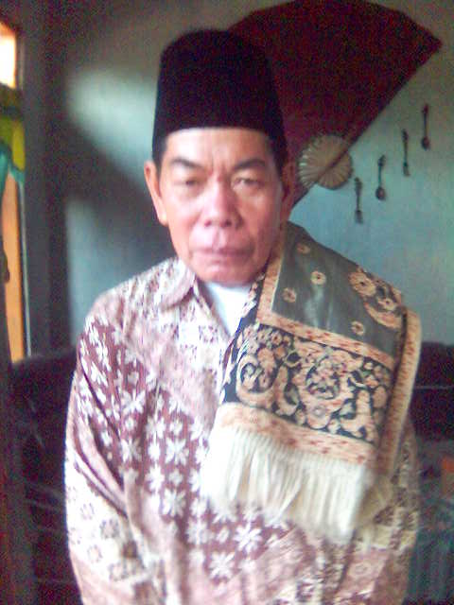
- Kakek

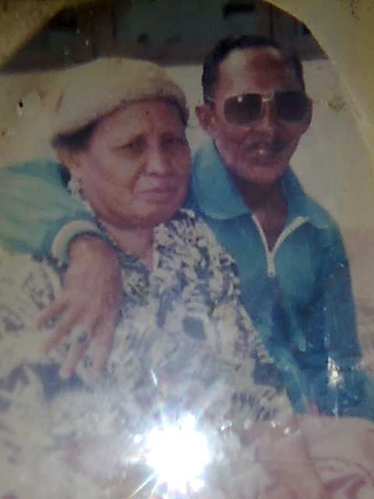
- Nenek

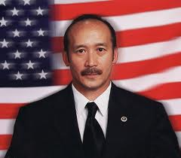
- Paman

- Bibi

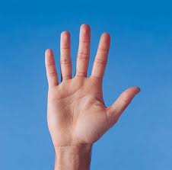
- jari

- perut

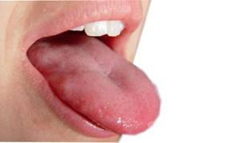
- lidah

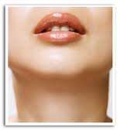
- dagu
- siku

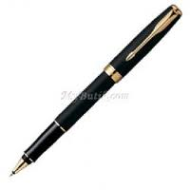
- Pulpen

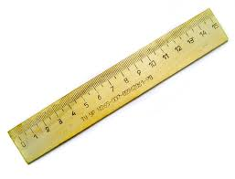
- Penggaris

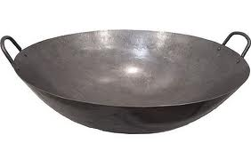

- Wajan

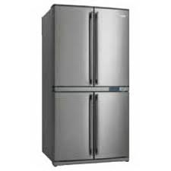
- Kulkas

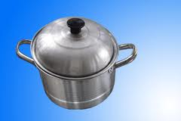
- panci

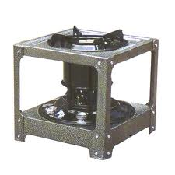
- kompor

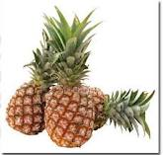
- nenas

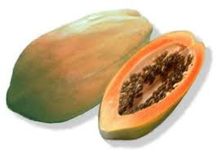
- papaya

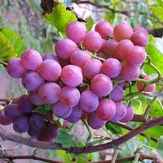
- anggur

- Strawbery

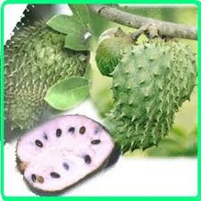
- sirsak

Lampiran IV

Data perbendaharaan kata murid melalui penerapan metode glenn doman pada murid tunagrahita ringan kelas dasar II SLB BC YAPALB Makassar

No. | Kode Murid | Tes Awal (pretest) |  | Tes Akhir (Posttest)
 |  | Skor | Nilai | Skor | Nilai
1 | AR | 4 | 20 | 15 | 75
2 | RI | 5 | 25 | 17 | 85
3 | PU | 7 | 35 | 18 | 90
Jumlah |  | 16 | 80 | 50 | 250

Untuk memperoleh nilai hasil belajar maka skor di konversi ke nilai akhir dengan cara sebagai berikut :
Nilai akhir =$\frac{skor yang diperoleh}{skor maksimal}×$100

RENCANA PELAKSANAAN PEMBELAJARAN
TEMATIK

Satuan Pendidikan : SLB BC YAPALB Makassar
Mata pelajaran : Bahasa Indonesia
Kelas/Semester : II / I
Tema : Keluarga
Alokasi waktu : 1 x Pertemuan(2 x 35 menit)
Pertemuan : I, II

- BAHASA INDONESIA
Standar kompetensi : Membaca nyaring suku kata, kata dan kalimat sederhana
Kompetensi dasar : Membaca nyaring suku kata dan kata sebanyak 2-3 kata
- IPS
Standar kompetensi : Memahami identitas diri dan keluarga, serta sikap saling menghomrmati dalam keluarga
Kompetensi dasar : Mengungkapkan identitas diri, keluarga dan kerabat
- INDIKATOR
1.3.1 KOGNITIF
- Mengenal kata yang terdiri dari kata keluarga
- Menyebutkan nama diri sendiri dan keluarga
1.3.2 PSIKOMOTOR
- Menunjukkan kata yang terdiri dari kata keluarga
1.3.3 AFEKTIF
KETERAMPILAN BERKARAKTER
- Menunjukkan sikap santun dalam mengajukan pertanyaan kepada guru
- Menunjukkan sikap santun dalam menjawab pertanyaan guru
- Menunjukkan sikap dan perilaku terpuji dalam mengambil kesimpulan
KETERAMPILAN SOSIAL
- Memiliki rasa tanggungjawab dan kerjasama dengan teman-teman dalam kegiatan pembelajaran
- TUJUAN PEMBELAJARAN
1.3.1 KOGNITIF
- Murid dapat mengenal kata yang terdiri dari kata keluarga
- Murid dapat menyebutkan nama diri sendiri dan keluarga
1.3.2 PSIKOMOTOR
- Murid dapat menunjukkan kata yang terdiri dari kata keluarga
    - AFEKTIF
KETERAMPILAN BERKARAKTER
- Murid dapat menunjukkan sikap santun dalam mengajukan pertanyaan kepada guru
- Murid dapat menunjukkan sikap santun dalam menjawab pertanyaan guru
- Murid dapat menunjukkan sikap dan perilaku terpuji dalam mengambil kesimpulan
KETERAMPILAN SOSIAL
- Murid dapat memiliki rasa tanggungjawab dan kerjasama dengan teman-teman dalam kegiatan pembelajaran.
- MATERI PEMBELAJARAN
Membaca kata
VI. MODEL DAN METODE PEMBELAJARAN
- Model pembelajaran
individual
- Metode pembelajaran
Bermain dan Tanya jawab
- SUMBER DAN MEDIA PEMBELAJARAN
- Sumber pembelajaran
Gambar anggota keluarga
- Media pembelajaran
- Kartu kata
- PROSES BELAJAR MENGAJAR
- KEGIATAN AWAL (5 Menit)
APPERSEPSI
- Berdoa bersama dipimpin oleh guru
- Absensi murid dilakukan oleh guru
- Guru memberikan motivasi dan memberikan gambaran umum tentang materi yang akan dipelajari
- KEGIATAN INTI ( 60 Menit)
EKPLORASI
- Guru memberikan arahan untuk murid agar lebih baik dalam menyebutkan kata anggota keluarga dengan benar
ELABORASI
- Murid bersama teman-temannya mempraktekkan materi yang telah diajarkan
- Murid dapat menyebutkan kata anggota keluarga dengan benar
KONFIRMASI
- Guru melakukan Tanya jawab dengan murid tentang materi yang telah diajarkan
- Guru memberikaan arahan tentang materi yang telah diajarkan dan murid dapat mempraktekkan
- KEGIATAN AKHIR (5 Menit)
- Menutup pembelajaran dengan berdoa bersama-sama yang dipimpin oleh guru
- PENILAIAN
- Teknik penilaian
Tes lisan
- Bentuk penilaian
Objektif
- Instrumen :
Bacalah kata yang bergambar berikut ini !
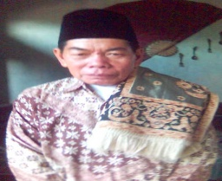
  - Kakek

  - Nenek

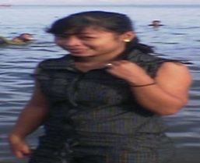
  - Bibi

  - Paman

kunci jawaban
- Kakek

- Nenek

- Bibi

- Paman

Pedoman penskoran
- Jika jawaban benar maka skor 1
- Jika jawaban salah maka skor 0

Jumlah skor yang diperoleh
Nilai = X 100
Jumlah skor maksimal

RENCANA PELAKSANAAN PEMBELAJARAN
TEMATIK

Satuan Pendidikan : SLB BC YAPALB Makassar
Mata pelajaran : Bahasa Indonesia
Kelas/Semester : II / I
Tema : Diri sendiri
Alokasi waktu : 1 x Pertemuan(2 x 35 menit)
Pertemuan : III, IV

      - BAHASA INDONESIA
Standar kompetensi : Membaca nyaring suku kata, kata dan kalimat sederhana
Kompetensi dasar : Membaca nyaring suku kata dan kata sebanyak 2-3 kata
      - IPA
Standar kompetensi : Mengetahui nama dan fungsi anggota tubuh serta benda-benda di sekitar
Kompetensi dasar : Menyebutkan nama dan fungsi anggota tubuh
      - INDIKATOR
1.3.1 KOGNITIF
- Menyebutkan nama-nama anggota tubuh
- Menyebutkan fungsi atau kegunaan dari anggota tubuh
1.3.2 PSIKOMOTOR
- Menunjuk anggota tubuh yang dimiliki anak
1.3.3 AFEKTIF
KETERAMPILAN BERKARAKTER
- Menunjukkan sikap santun dalam mengajukan pertanyaan kepada guru
- Menunjukkan sikap santun dalam menjawab pertanyaan guru
- Menunjukkan sikap dan perilaku terpuji dalam mengambil kesimpulan
KETERAMPILAN SOSIAL
- Memiliki rasa tanggungjawab dan kerjasama dengan teman-teman dalam kegiatan pembelajaran
      - TUJUAN PEMBELAJARAN
1.4.1 KOGNITIF
- Murid dapat Menyebutkan nama-nama anggota tubuh
- Murid dapat menyebutkan fungsi anggota tubuh
1.4.2 PSIKOMOTOR
- Murid dapat menunjuk anggota tubuh yang dimiliki anak
    - AFEKTIF
KETERAMPILAN BERKARAKTER
- Murid dapat menunjukkan sikap santun dalam mengajukan pertanyaan kepada guru
- Murid dapat menunjukkan sikap santun dalam menjawab pertanyaan guru
- Murid dapat menunjukkan sikap dan perilaku terpuji dalam mengambil kesimpulan
KETERAMPILAN SOSIAL
- Murid dapat memiliki rasa tanggungjawab dan kerjasama dengan teman-teman dalam kegiatan pembelajaran.
      - MATERI PEMBELAJARAN
Membaca Kata
VI. MODEL DAN METODE PEMBELAJARAN
- Model pembelajaran
individual
- Metode pembelajaran
Bermain dan Tanya jawab
- SUMBER DAN MEDIA PEMBELAJARAN
- Sumber pembelajaran
Gambar anggota tubuh
- Media pembelajaran
- Kartu kata
- PROSES BELAJAR MENGAJAR
- KEGIATAN AWAL (5 Menit)
APPERSEPSI
- Berdoa bersama dipimpin oleh guru
- Absensi murid dilakukan oleh guru
- Guru memberikan motivasi dan memberikan gambaran umum tentang materi yang akan dipelajari
- KEGIATAN INTI ( 60 Menit)
EKPLORASI
- Guru memberikan arahan untuk murid agar lebih baik dalam mengetahui anggota tubuh yang ada dengan benar serta fungsi anggota tubuh tersebut
ELABORASI
- Murid bersama teman-temannya mempraktekkan materi yang telah diajarkan
- Murid dapat menyebutkan anggota tubuh dengan benar
KONFIRMASI
- Guru melakukan Tanya jawab dengan murid tentang materi yang telah diajarkan
- Guru memberikaan arahan tentang materi yang telah diajarkan dan murid dapat mempraktekkan
- KEGIATAN AKHIR (5 Menit)
- Guru menyimpulkan isi materi pelajaran yang telah diajarkan
- Menutup pembelajaran dengan berdoa bersama-sama yang dipimpin oleh guru

- PENILAIAN
- Teknik penilaian
Tes lisan
- Bentuk penilaian
Objektif
- Instrumen :
Bacalah kata yang ada berikut ini !
- Jari

- Perut

- Lidah

- Siku

- Dagu
kunci jawaban
- Jari

- Perut

- Lidah

- Siku

- Dagu

Pedoman penskoran
- Jika jawaban benar maka skor 1
- Jika jawaban salah maka skor 0

RENCANA PELAKSANAAN PEMBELAJARAN
TEMATIK

Satuan Pendidikan : SLB BC YAPALB MAKASSAR
Mata pelajaran : Bahasa Indonesia
Kelas/Semester : II / I
Tema : Lingkungan
Alokasi waktu : 1 x Pertemuan(2 x 35 menit)
Pertemuan : V, VI

- BAHASA INDONESIA
Standar kompetnsi : membaca nyaring suku kata, kata dan kalimat sederhana
Kompetensi dasar : membaca nyaring suku kata dan kata sebnyak 2-3 kata
- IPA
Standar kompetensi : memahami berbagai macam benda dan wujud benda.
Kompetensi dasar : menyebutkan berbagai benda yang ada disekitar
- INDIKATOR
1.3.1 KOGNITIF
- Mengenal kata yang terdiri dari kata benda.
- Menyebutkan kata yang terdiri dari kata benda
1.3.2 PSIKOMOTOR
- Menunjukkan benda-benda perlengkapan sekolah yang dimiliki oleh anak
1.3.3 AFEKTIF
KETERAMPILAN BERKARAKTER
- Menunjukkan sikap santun dalam mengajukan pertanyaan kepada guru
- Menunjukkan sikap santun dalam menjawab pertanyaan guru
- Menunjukkan sikap dan perilaku terpuji dalam mengambil kesimpulan
KETERAMPILAN SOSIAL
- Memiliki rasa tanggungjawab dan kerjasama dengan teman-teman dalam kegiatan pembelajaran
- TUJUAN PEMBELAJARAN
1.3.1 KOGNITIF
PRODUK
- Murid dapat Mengenal kata yang terdiri dari kata benda
- Murid dapat Menyebutkan kata yang terdiri dari kata benda
PROSES
- Murid dapat menjelaskan fungsi dari benda-benda dari perabot dapur
1.3.2 PSIKOMOTOR
- Murid dapat menunjukkan benda-benda perlengkapan sekolah yang dimiliki oleh anak
    - AFEKTIF
KETERAMPILAN BERKARAKTER
- Murid dapat menunjukkan sikap santun dalam mengajukan pertanyaan kepada guru
- Murid dapat menunjukkan sikap santun dalam menjawab pertanyaan guru
- Murid dapat menunjukkan sikap dan perilaku terpuji dalam mengambil kesimpulan
KETERAMPILAN SOSIAL
- Murid dapat memiliki rasa tanggungjawab dan kerjasama dengan teman-teman dalam kegiatan pembelajaran.
- MATERI PEMBELAJARAN
Gambar benda-benda yang ada di sekitar
VI. MODEL DAN METODE PEMBELAJARAN
- Model pembelajaran
individual
- Metode pembelajaran
Bermain dan Tanya jawab
- SUMBER DAN MEDIA PEMBELAJARAN
- Sumber pembelajaran
Gambar benda-benda yang ada di sekitar
- Media pembelajaran
- Kartu kata
- PROSES BELAJAR MENGAJAR
- KEGIATAN AWAL (5 Menit)
APPERSEPSI
- Berdoa bersama dipimpin oleh guru
- Absensi murid dilakukan oleh guru
- Guru memberikan motivasi dan memberikan gambaran umum tentang materi yang akan dipelajari
- KEGIATAN INTI ( 60 Menit)
EKPLORASI
- Guru memberikan arahan untuk murid agar lebih baik dalam mengetahui benda-benda yang ada di sekitar
ELABORASI
- Murid bersama teman-temannya mempraktekkan materi yang telah diajarkan
- Murid dapat menyebutkan nama-nama benda yang ada di sekitar
KONFIRMASI
- Guru melakukan Tanya jawab dengan murid tentang materi yang telah diajarkan
- Guru memberikaan arahan tentang materi yang telah diajarkan dan murid dapat mempraktekkan
- KEGIATAN AKHIR (5 Menit)
- Guru menyimpulkan isi materi pelajaran yang telah diajarkan
- Menutup pembelajaran dengan berdoa bersama-sama yang dipimpin oleh guru
- PENILAIAN
- Teknik penilaian
Tes tertulis
- Bentuk penilaian
Objektif
- Instrumen :
Bacalah kata yang ada berikut ini !
- Pulpen
- Penggaris

- Panci

- Wajan

- Kompor

- Kulkas

kunci jawaban
- Pulpen
- Penggaris

- Panci

- Wajan

- Kompor

- Kulkas

Pedoman penskoran
- Jika jawaban benar maka skor 1
- Jika jawaban salah maka skor 0
Jumlah skor yang diperoleh
Nilai = X 100
Jumlah skor maksimal

RENCANA PELAKSANAAN PEMBELAJARAN
TEMATIK

Satuan Pendidikan : SLB BC YAPALB Makassar
Mata pelajaran : Bahasa Indonesia
Kelas/Semester : II / I
Tema : Diri sendiri
Alokasi waktu : 1 x Pertemuan(2 x 35 menit)
Pertemuan : VII, VIII

- BAHASA INDONESIA
Standar kompetensi : Membaca nyaring suku kata, kata dan kalimat sederhana
Kompetensi dasar : Membaca nyaring suku kata dan kata sebanyak 2-3 kata
- IPA
Standar kompetensi : Memahami tentang kebutuhan hidup
Kompetensi dasar : Mengenal jenis-jenis makanan
- INDIKATOR
1.3.1 KOGNITIF
- Mengenal kata yang terdiri dari kata buah
- Menyebutkan nama-nama buah
1.3.2 PSIKOMOTOR
- Menunjukkan kata yang terdiri dari kata buah
1.3.3 AFEKTIF
KETERAMPILAN BERKARAKTER
- Menunjukkan sikap santun dalam mengajukan pertanyaan kepada guru
- Menunjukkan sikap santun dalam menjawab pertanyaan guru
- Menunjukkan sikap dan perilaku terpuji dalam mengambil kesimpulan
KETERAMPILAN SOSIAL
- Memiliki rasa tanggungjawab dan kerjasama dengan teman-teman dalam kegiatan pembelajaran
- TUJUAN PEMBELAJARAN
1.4.1 KOGNITIF
- Murid dapat mengenal kata yang terdiri dari kata buah
- Murid dapat menyebutkan kata yang terdiri dari kata buah
1.4.2 PSIKOMOTOR
- Murid dapat menunjukkan kata yang terdiri dari kata buah
    - AFEKTIF
KETERAMPILAN BERKARAKTER
- Murid dapat menunjukkan sikap santun dalam mengajukan pertanyaan kepada guru
- Murid dapat menunjukkan sikap santun dalam menjawab pertanyaan guru
- Murid dapat menunjukkan sikap dan perilaku terpuji dalam mengambil kesimpulan
KETERAMPILAN SOSIAL
- Murid dapat memiliki rasa tanggungjawab dan kerjasama dengan teman-teman dalam kegiatan pembelajaran.
- MATERI PEMBELAJARAN
Membaca kata
VI. MODEL DAN METODE PEMBELAJARAN
- Model pembelajaran
individual
- Metode pembelajaran
Bermain dan Tanya jawab
- SUMBER DAN MEDIA PEMBELAJARAN
- Sumber pembelajaran
Gambar buah-buahan
- Media pembelajaran
  - Kartu kata
- PROSES BELAJAR MENGAJAR
- KEGIATAN AWAL (5 Menit)
APPERSEPSI
- Berdoa bersama dipimpin oleh guru
- Absensi murid dilakukan oleh guru
- Guru memberikan motivasi dan memberikan gambaran umum tentang materi yang akan dipelajari
- KEGIATAN INTI ( 60 Menit)
EKPLORASI
- Guru memberikan arahan untuk murid agar lebih baik dalam menyebutkan kata anggota keluarga dengan benar
ELABORASI
- Murid bersama teman-temannya mempraktekkan materi yang telah diajarkan
- Murid dapat menyebutkan kata anggota keluarga dengan benar
KONFIRMASI
- Guru melakukan Tanya jawab dengan murid tentang materi yang telah diajarkan
- Guru memberikaan arahan tentang materi yang telah diajarkan dan murid dapat mempraktekkan
- KEGIATAN AKHIR (5 Menit)
- Menutup pembelajaran dengan berdoa bersama-sama yang dipimpin oleh guru
- PENILAIAN
- Teknik penilaian
Tes lisan
- Bentuk penilaian
Objektif
- Instrumen :
Bacalah kata yang ada berikut ini !
- Nenas

- Pepaya

- Strawberry

- Anggur

- sirsak

kunci jawaban
- Nenas

- Pepaya

- Strawberry

- Anggur

- sirsak

Pedoman penskoran
- Jika jawaban benar maka skor 1
- Jika jawaban salah maka skor 0

Jumlah skor yang diperoleh
Nilai = X 100
Jumlah skor maksimal

Lampiran V
DOKUMENTASI PELAKSANAAN PENELITIAN SLB BC YAPALB MAKASSAR
Tes Membaca Kata Sebelum Penerapan Metode Glenn Doman
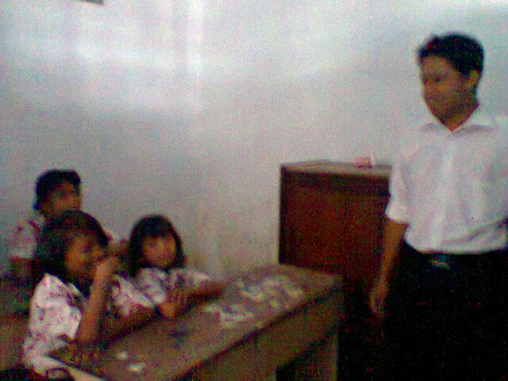

Murid Membaca Kata Dengan Menerapkan Metode Glenn Doman
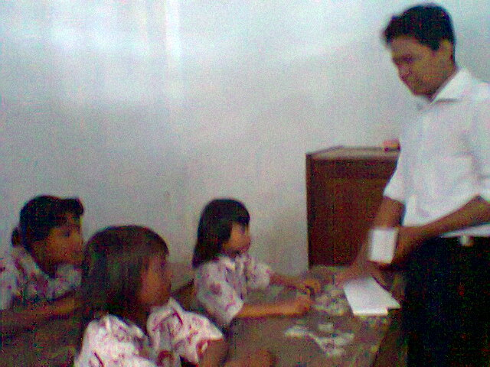

Murid Membaca Kata Dengan Menerapkan Metode Glenn Doman
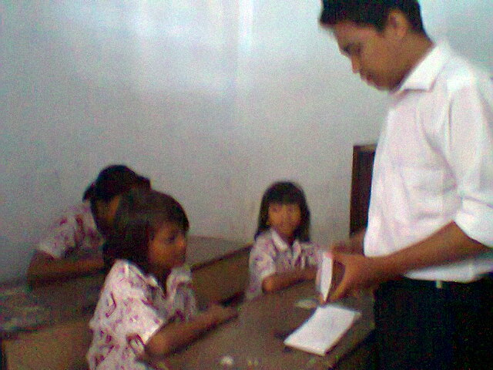

Tes Membaca Kata Setelah Penerapan Metode Glenn Doman
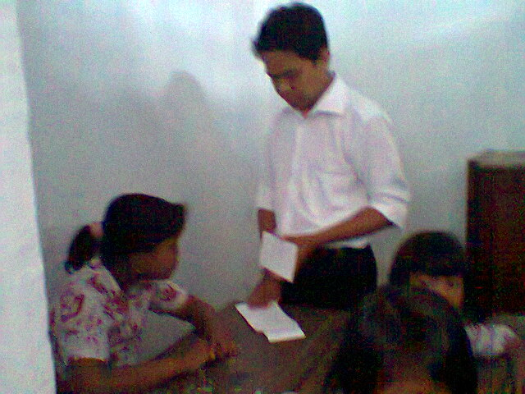

Proses Belajar Mengajar Murid Tunagrahita Ringan Kelas Dasar II SLB BC YAPALB Makassar
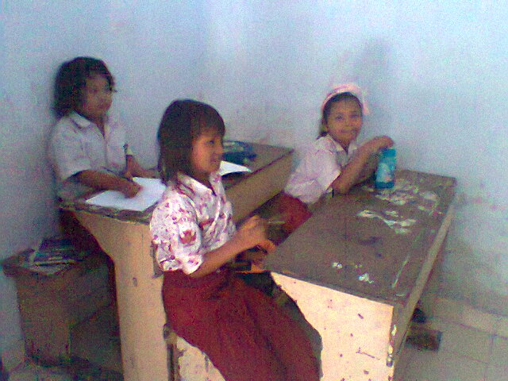

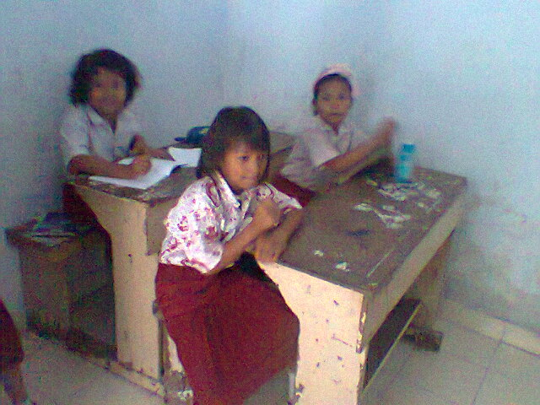
Pintu Gerbang SLB BC YAPALB Makassar
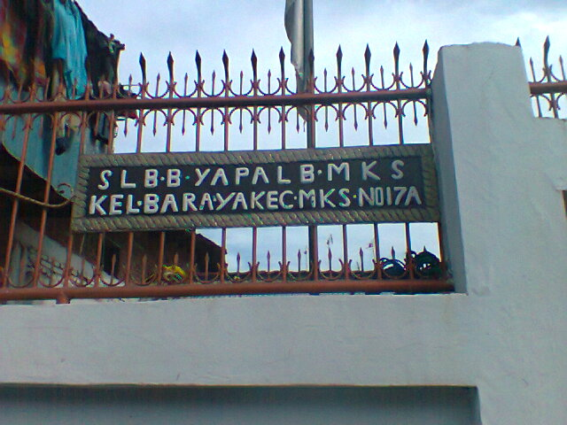
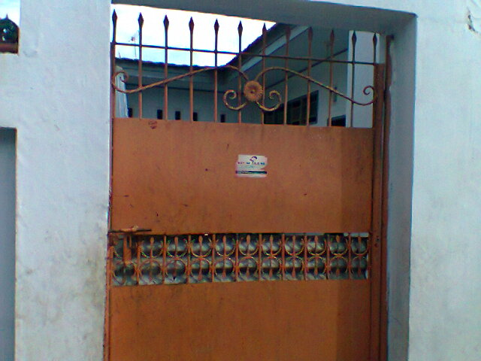

Visi dan Misi SLB BC YAPALB Makassar
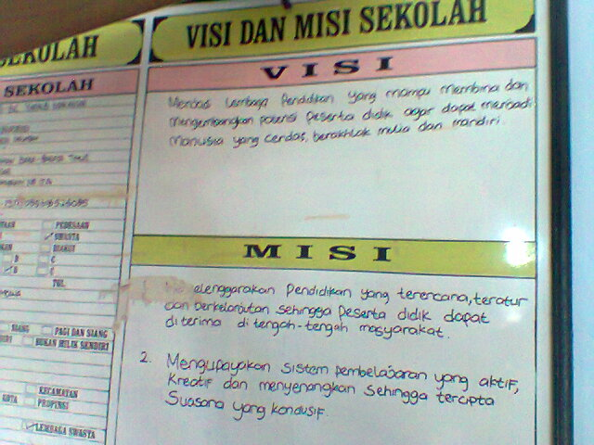
Struktur Organisasi Sekolah SLB BC YAPALB Makassar
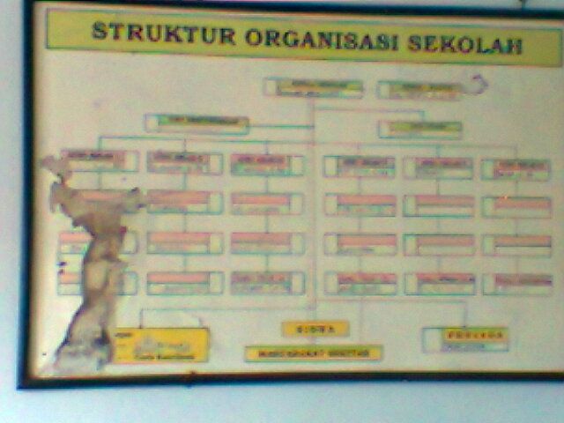

RIWAYAT HIDUP
Rijal. Lahir tanggal 18 desember 1990 di limbung. Anak ketiga dari lima bersaudara putra dari pasangan Sampara dg Mangung Dengan Rostina dg Tommi.

Menempuh pendidikan formal pada tingkat dasar di SD. Inpres Bontomanai pada tahun 1996-2002. Tingkat lanjutan pertama di Sekolah Menengah Pertama (SLTP) Negeri 26 Makassar tahun 2002-2005. Tingkat lanjutan atas di Sekolah Menengah Atas (SMK) Negeri 2 Somba Opu tahun 2005-2008. Pada tahun 2008 terdaftar sebagai mahasiswa Jurusan Pendidikan Luar Biasa Fakultas Ilmu Pendidikan Universitas Negeri Makassar.
Selama menjadi mahasiswa, penulis pernah menjadi penerima beasiswa BBM (Bantuan Belajar Mahasiswa) tahun 2011-2012.

